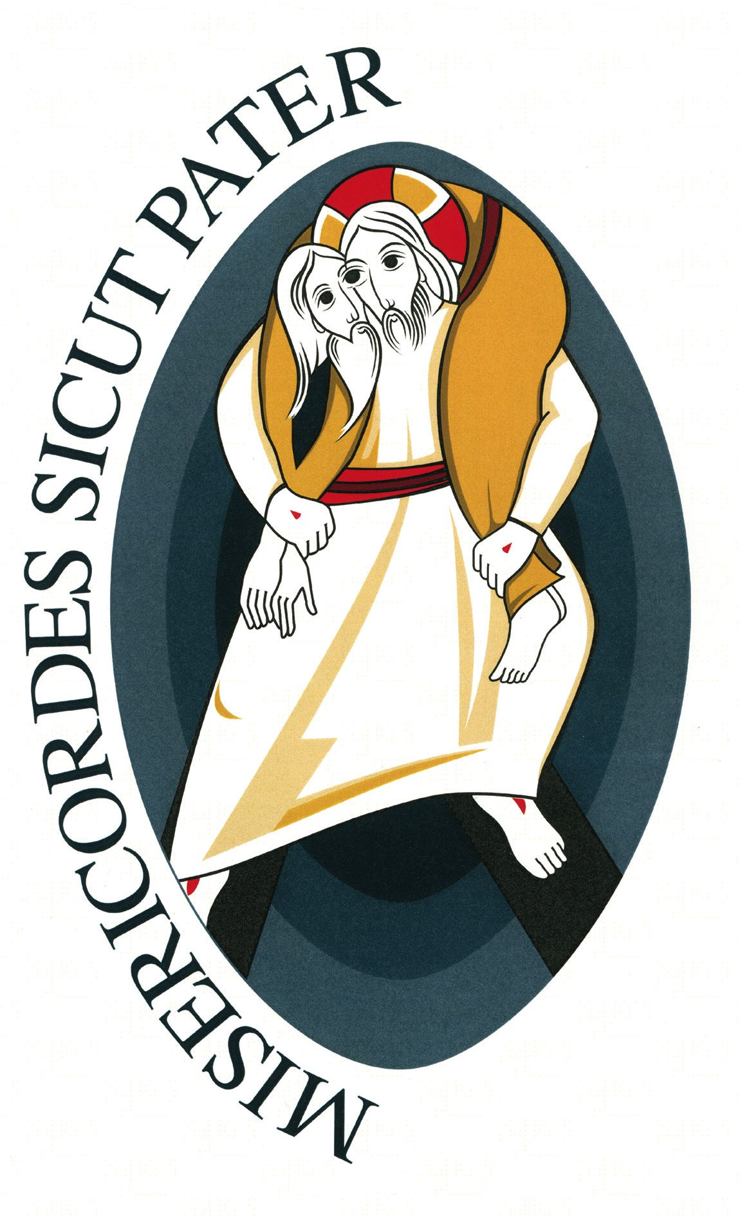
Presentazione
«La Quaresima di questo Anno Giubilare sia vissuta più intensamente come momento forte per celebrare e sperimentare la misericordia di Dio. Quante pagine della Sacra Scrittura possono essere meditate nelle settimane della Quaresima per riscoprire il volto misericordioso del Padre!» (Misericordiae vultus, 17).
Così Papa Francesco ci esorta a vivere il cammino quaresimale per riscoprire il volto misericordioso di Dio e per riscoprire il nostro volto di figli amati. E in questo cammino di riscoperta siamo tutti invitati a tenere fisso lo sguardo su Cristo, «volto della misericordia del Padre». In Gesù possiamo contemplare l’archetipo della nostra umanità che ritrova la sua immagine e la sua somiglianza con Dio. Come non ricordare le parole della Costituzione conciliare Gaudium et spes (n. 22): «In realtà solamente nel mistero del Verbo incarnato trova vera luce il mistero dell’uomo. Adamo, infatti, il primo uomo, era figura di quello futuro (Rm 5,14) e cioè di Cristo Signore. Cristo, che è l’ultimo Adamo, proprio rivelando il mistero del Padre e del suo amore svela anche pienamente l’uomo a se stesso e gli manifesta la sua altissima vocazione». Già Tertulliano diceva che Cristo è l’uomo “certior et verior” (Contro Prassea, 12, 4). Guardando Lui possiamo scoprire il volto più certo e più vero della nostra umanità. Ma Cristo - ci ricorda il Concilio - svela l’uomo a se stesso «rivelando il mistero del Padre e del suo amore». Egli è «l’immagine dell’invisibile Iddio» (Col 1,15), ed «è l’uomo perfetto che ha restituito al figlio d’Adamo la somiglianza con Dio, resa deforme dal momento del primo peccato». La rivelazione di Dio e lo svelamento dell’uomo vanno insieme, e se il vero volto del primo è quello del Padre misericordioso, il nostro vero volto è quello della vocazione alla filiazione divina, fondamento dell’autentica esperienza di fraternità con tutti.
La Quaresima è per ciascuno l’itinerario spirituale che ci fa salire verso Gerusalemme per ritrovare nella Pasqua di Cristo la nostra identità di figli di Dio: un cammino di illuminazione (memoria grata del battesimo) e di purificazione (itinerario penitenziale), “di guarigione da tutto ciò che ha imbrattato, fino a renderla illeggibile, la moneta della nostra umanità per riconoscervi l’immagine stessa del Creatore … fino a far brillare di nuova luce ciò che è stato sempre là ed era solo un po’ incrostato di disumanità” (fratel Michael Davide).
Per questo lo stesso itinerario che ci fa “salire” a Gerusalemme, ci fa “scendere” da Gerusalemme verso Gerico - come ci ricorda l’Arcivescovo nella traccia di questo anno pastorale - lungo la strada che ancora oggi porta verso le periferie della storia, metafora dell’impegno che ogni credente è chiamato a vivere per diventare segno e strumento di una umanità più certa e più vera. In Cristo che «ancor oggi come buon samaritano viene accanto ad ogni uomo piagato nel corpo e nello spirito e versa sulle sue ferite l’olio della consolazione e il vino della speranza» (prefazio comune VIII) riceviamo l’amore misericordioso del Padre e impariamo cosa significhi essere misericordiosi come Lui.
Con questa speranza desideriamo vivere il tempo della Quaresima e della Pasqua in contemplazione e adorazione del Volto di Cristo. La contemplazione ci è suggerita dalla Liturgia di ogni domenica; l’adorazione potrà essere guidata dalle proposte di preghiera e di carità di cui deve profumare la nostra vita guarita dalla grazia della riconciliazione, sperimentata nella celebrazione dei sacramenti della Confessione e dell’Eucaristia e testimoniata nella gioia ritrovata e condivisa.

In questo Anno Giubilare la Quaresima sia
un vero pellegrinaggio interiore: « Il mio cuore ripete il tuo invito…»,
vissuto con l’intera comunità: «…Cercate il mio volto!» (Sal 27, 8)

È il Volto di Cristo che, nella liturgia delle domeniche di Quaresima, ci rivela la Parola fedele del Padre, lo splendore della Sua Gloria, la Sua pazienza, il Suo amore misericordioso, il Suo perdono che fa nuove tutte le cose, anche la nostra vita.
È il Volto sofferente e doloroso di Cristo, dinanzi al quale la Chiesa si ferma in silenziosa preghiera nel Venerdì e nel Sabato Santo, e sul quale vede riflessa tutta la sofferenza, la lontananza e la distanza dell’uomo da Dio, ma che Dio riconcilia con sé, amandolo «sino alla fine», fino a prendere su di sé il volto del peccato.
Ed è anche il Volto glorioso e luminoso del Risorto che nella liturgia pasquale, manifestando la vittoria dell’Amore e della Vita sul peccato e sulla morte, ci rivela il vero Volto del Padre e la vera immagine di noi stessi.

Il sussidio contiene:
- Celebrazione all’inizio della Quaresima………………………………… p. 3
- Proposta per le cinque domeniche di Quaresima………………………. p. 9
- Proposta di un pellegrinaggio con celebrazione penitenziale…………… p. 14
- Via Crucis per la comunità………….………………………………….. p. 28
- Via Crucis dei Volti per la comunità………….………………………… p. 37
- Proposta della Caritas diocesana.……………………………………….. p. 47
- Adorazione eucaristica per il Giovedì santo……………………………. p. 49
- Proposte musicali………………………………………………………… p. 55

Contemplando il Volto del Figlio ognuno di noi sia aiutato a gustare la bellezza dell’immagine del Padre e a ritrovare il proprio volto di figlio e di fratello. A tal fine, lo Spirito Santo ci renda contemplatori del Volto di Cristo.

Don Mario Castellano

“EBBE COMPASSIONE”
Celebrazione di contemplazione del Volto di Cristo

Celebrazione all’inizio della Quaresima

INTRODUZIONE
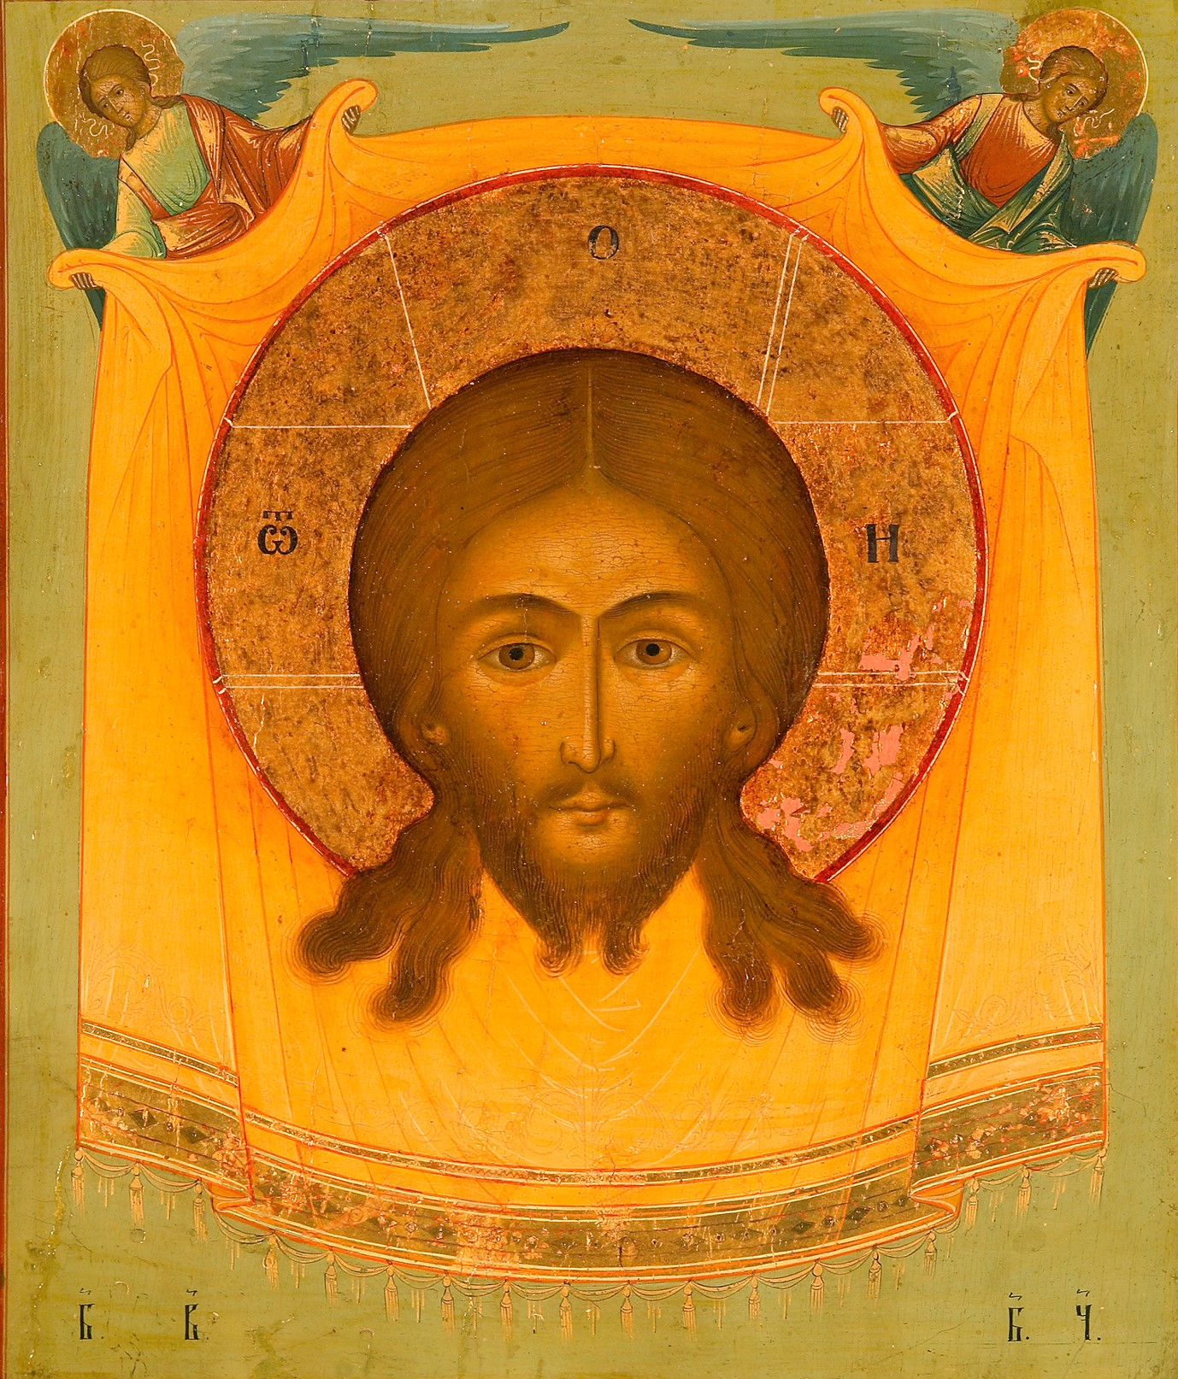
Anche quest’anno viene proposta una celebrazione per il primo venerdì di Quaresima – il venerdì dopo le ceneri – come introduzione a tutto il tempo quaresimale. Potrebbe essere il momento più opportuno per offrire un tempo di contemplazione di quel MISERICORDIAE VULTUS che risplende nel mosaico che ci sta accompagnando in questo anno giubilare e aiutare tutti a comprenderne il significato. Mediante la riflessione di chi presiede, la stessa celebrazione, attraverso la Parola di Dio e i testi scelti per la preghiera, potrebbe diventare una catechesi comunitaria all’inizio di questo tempo.

Nei venerdì di quaresima si è soliti celebrare la Via Crucis, ma per questo primo venerdì consigliamo di sostituirla con la celebrazione qui proposta, che andrebbe bene per un’assemblea di adulti e giovani ma, con qualche adattamento, potrebbe essere utilizzata anche per i ragazzi.

Si eviti comunque, in questa occasione e sempre, di moltiplicare i momenti e gli appuntamenti di preghiera per la stessa comunità; non si abbia timore in questo tempo di riservare la sera di ogni venerdì solo alla preghiera (o con la Via Crucis, o con questa celebrazione, o con altre, anche senza la celebrazione eucaristica) e ad un tempo più prolungato per la celebrazione del Sacramento della Riconciliazione.

Ambientazione
La chiesa è in penombra. Siano illuminati, preferibilmente, la croce ed il libro dei Vangeli posto sopra l’altare.
Mentre si esegue il canto di ingresso colui che presiede la celebrazione, preceduto dai ministri che portano croce, candele e turibolo fumigante, si reca all’altare, lo saluta con un profondo inchino, lo venera con il bacio, e incensa la croce. Quindi si pone innanzi all’altare o alla croce e introduce la preghiera con il segno della croce e il saluto.

Primo Momento
Introito Penitenziale
VOLTO del PERDONO

Cel. Nel nome del Padre e del Figlio e dello Spirito Santo.

Tutti Amen.

Cel. Il Signore sia con voi.

Tutti E con il tuo spirito.

Cel. Pietà di noi, Signore.
Tutti Contro di te abbiamo peccato.

Cel. Mostraci, Signore, la tua misericordia.
Tutti E donaci la tua salvezza.

(l’introduzione penitenziale può essere eseguita in canto con la melodia proposta in appendice)

Cel. Padre santo e misericordioso,

che mai ti stanchi nel chiamare ogni uomo a conversione,

perché i tuoi figli conoscano la gioia del ritorno a te.

Perdonaci, perché siamo indifferente al tuo invito.
Tutti cantano Kyrie Eleison

Cel. Signore Gesù, tu ci hai mostrato l’amore

che ci porti donandoci la vita.

Perdonaci se abbiamo esitato a confidare in te,

che hai dato tutto te stesso, sulla croce, per salvarci.
Tutti cantano Kyrie Eleison

Cel. Spirito Santo, fuoco di carità, infiamma il nostro cuore.

Fa’ che vediamo la misura sconfinata della misericordia di Dio

e ci abbandoniamo alla tua bontà.
Tutti cantano Kyrie Eleison

Cel. Dio onnipotente abbia misericordia di noi,
perdoni i nostri peccati e ci conduca alla vita eterna.
Tutti Amen.

Canone Misericordias Domini, in aeternum cantabo.

Mentre si esegue il canto del canone colui che presiede si reca alla sede.

Orazione

Cel. O Dio, tu hai compassione di tutti, perché tutto puoi,
chiudi gli occhi sui peccati degli uomini,
aspettando il loro pentimento.
Tu infatti ami tutte le cose che esistono
e non provi disgusto per nessuna delle cose che hai creato;
se avessi odiato qualcosa, non l'avresti neppure formata.
Come potrebbe sussistere una cosa, se tu non l'avessi voluta?
Potrebbe conservarsi ciò che da te non fu chiamato all'esistenza?
Tu sei indulgente con tutte le cose, perché sono tue,
Signore, amante della vita. (cfr. Sapienza 11,23-26)
Tutti Amen.

Secondo Momento
Liturgia della Parola
VOLTO della COMPASSIONE

Mentre si esegue un canto adatto due lettori si avvicinano all’altare e fanno l’inchino. Quindi uno dei due prende il Libro dei Vangeli posto sull’altare, lo porta all’ambone e lo depone su di esso, disponendosi alla proclamazione. L’altro lettore attende nei pressi dell’ambone. Tutti siedono.

1 Lettore
Gesù percorreva tutte le città e i villaggi, insegnando nelle loro sinagoghe, annunciando il vangelo del Regno e guarendo ogni malattia e ogni infermità. Vedendo le folle, ne sentì compassione, perché erano stanche e sfinite come pecore che non hanno pastore. Allora disse ai suoi discepoli: «La messe è abbondante, ma sono pochi gli operai! Pregate dunque il signore della messe, perché mandi operai nella sua messe!». (Matteo 9,35-38)

Breve pausa di silenzio

Tutti Il Signore è il mio pastore: non manco di nulla.
Su pascoli erbosi mi fa riposare, ad acque tranquille mi conduce.
Rinfranca l'anima mia, mi guida per il giusto cammino
a motivo del suo nome.
Anche se vado per una valle oscura,
non temo alcun male, perché tu sei con me. (cfr. Salmo 23)
2 Lettore
Sceso dalla barca, egli vide una grande folla, sentì compassione per loro e guarì i loro malati. Sul far della sera, gli si avvicinarono i discepoli e gli dissero: «Il luogo è deserto ed è ormai tardi; congeda la folla perché vada nei villaggi a comprarsi da mangiare». Ma Gesù disse loro: «Non occorre che vadano; voi stessi date loro da mangiare». Gli risposero: «Qui non abbiamo altro che cinque pani e due pesci!». Ed egli disse: «Portatemeli qui». E, dopo aver ordinato alla folla di sedersi sull'erba, prese i cinque pani e i due pesci, alzò gli occhi al cielo, recitò la benedizione, spezzò i pani e li diede ai discepoli, e i discepoli alla folla. Tutti mangiarono a sazietà, e portarono via i pezzi avanzati: dodici ceste piene. Quelli che avevano mangiato erano circa cinquemila uomini, senza contare le donne e i bambini. (Matteo 14,14-21)

Breve pausa di silenzio

Tutti Come la cerva anela ai corsi d'acqua,
così l'anima mia anela a te, o Dio.
L'anima mia ha sete di Dio, del Dio vivente:
quando verrò e vedrò il volto di Dio?
Le lacrime sono il mio pane
giorno e notte, mentre mi dicono sempre: «Dov'è il tuo Dio?».
Questo io ricordo e l'anima mia si strugge:
avanzavo tra la folla, la precedevo fino alla casa di Dio,
fra canti di gioia e di lode di una moltitudine in festa.
Perché ti rattristi, anima mia, perché ti agiti in me?
Spera in Dio: ancora potrò lodarlo, lui, salvezza del mio volto e mio Dio.
(cfr. Salmo 42)

1 Lettore
Mentre uscivano da Gerico, una grande folla lo seguì. Ed ecco, due ciechi, seduti lungo la strada, sentendo che passava Gesù, gridarono dicendo: «Signore, figlio di Davide, abbi pietà di noi!». La folla li rimproverava perché tacessero; ma essi gridavano ancora più forte: «Signore, figlio di Davide, abbi pietà di noi!». Gesù si fermò, li chiamò e disse: «Che cosa volete che io faccia per voi?». Gli risposero: «Signore, che i nostri occhi si aprano!». Gesù ebbe compassione, toccò loro gli occhi ed essi all'istante ricuperarono la vista e lo seguirono. (Matteo 20,29-34)

Breve pausa di silenzio

Tutti Lodate il Signore, voi suoi fedeli,
gli dia gloria tutta la discendenza di Giacobbe,
lo tema tutta la discendenza d'Israele;
perché egli non ha disprezzato
né disdegnato l'afflizione del povero,
il proprio volto non gli ha nascosto
ma ha ascoltato il suo grido di aiuto. (cfr. Salmo 22)

2 Lettore
Venne da lui un lebbroso, che lo supplicava in ginocchio e gli diceva: «Se vuoi, puoi purificarmi!». Ne ebbe compassione, tese la mano, lo toccò e gli disse: «Lo voglio, sii purificato!». E subito la lebbra scomparve da lui ed egli fu purificato. (Marco 1,40-42)

Breve pausa di silenzio

Tutti Ma io confido in te, Signore;
dico: «Tu sei il mio Dio, i miei giorni sono nelle tue mani».
Liberami dalla mano dei miei nemici e dai miei persecutori:
sul tuo servo fa' splendere il tuo volto, salvami per la tua misericordia.
Signore, che io non debba vergognarmi per averti invocato. (cfr. Salmo 31)
1 Lettore
In seguito Gesù si recò in una città chiamata Nain, e con lui camminavano i suoi discepoli e una grande folla. Quando fu vicino alla porta della città, ecco, veniva portato alla tomba un morto, unico figlio di una madre rimasta vedova; e molta gente della città era con lei. Vedendola, il Signore fu preso da grande compassione per lei e le disse: «Non piangere!». Si avvicinò e toccò la bara, mentre i portatori si fermarono. Poi disse: «Ragazzo, dico a te, àlzati!». Il morto si mise seduto e cominciò a parlare. Ed egli lo restituì a sua madre. (Luca 7,11-15)

Breve pausa di silenzio

Tutti Ascolta, Signore, la mia voce.
Io grido: abbi pietà di me, rispondimi!
Il mio cuore ripete il tuo invito: «Cercate il mio volto!».
Il tuo volto, Signore, io cerco.
Non nascondermi il tuo volto,
non respingere con ira il tuo servo.
Sei tu il mio aiuto, non lasciarmi,
non abbandonarmi, Dio della mia salvezza.
Mio padre e mia madre mi hanno abbandonato,
ma il Signore mi ha raccolto. (cfr. Salmo 27)

Riflessione del celebrante

Terzo Momento
Intronizzazione dell’icona
VOLTO della MISERICORDIA

Mentre si esegue un canto alcuni fedeli portano in processione l’immagine proposta per l’anno pastorale o un’icona del volto di Cristo e la depongono in un luogo adatto nel presbiterio.
Colui che presiede si porta presso l’immagine o Icona e la incensa. Quindi sosta di fronte all’immagine mentre si dice:

Voce Gesù, Verbo fatto carne.

Gesù, pane della vita.

Gesù, parola da predicare.

Gesù, verità da rivelare.

Gesù, strada da percorrere.

Gesù, luce da diffondere.

Gesù, vita da vivere.

Gesù, amore da amare.

Tutti Gesù, gioia da condividere.

Gesù, pace da donare.

Gesù, affamato da nutrire.

Gesù, assetato da dissetare.

Gesù, senzatetto da accogliere.

Gesù, malato da curare.

Gesù, reietto da accettare.

Gesù, lebbroso cui lavare le piaghe.

Voce Gesù, mendicante cui donare un sorriso.

Gesù, cieco da guidare.

Gesù, muto per cui parlare.

Gesù, carcerato da visitare.

Tutti Gesù è il mio Dio.

Gesù è la mia vita.

Gesù è il mio unico amore.

Cel. Cerchiamo il tuo volto, Signore Gesù,

volto splendido, umanissimo, adorabile, divino.

Guardiamo il tuo volto, Signore Gesù.

Luce, piena di signorile compostezza.

Occhi, che sanno trapassare la colpa e che mendicano soccorso.

Sguardo, di disarmante serenità.

Volto di divina dolcezza, di tenerezza infinita.

Volto sfigurato, di un Dio perso nella nostra indifferenza.

Volto bagnato dal pianto, levigato dai colpi e dagli sputi.

Tenero volto, volto di Dio, straziato nell’uomo dei dolori,

mascherato di amaro sudore, fiorito dal sangue e dalle spine.

Nel tuo volto hai mostrato l’impossibile di cui Dio solo è capace, l’Amore.

Ti seguiamo sulla via della croce, accettaci con le nostre paure

e le esitazioni del nostro cuore che cerca, il volto dell’Amore.

Il celebrante torna alla sede e introduce la preghiera di intercessione

Intercessione

Cel. O Dio nostro Padre,
è una gioia per noi renderti gloria in questo nuovo tempo di grazia,
per Gesù Cristo nostro Signore.
Tutti Benedetto sii tu per il tuo Figlio,
attraverso lui ci mostri il cammino della Pasqua
e attraverso il suo Spirito ci dai la forza di seguirlo nel deserto.

Cel. La tua gloria è offerta a noi, che siamo pellegrini,
essa è presente sul nostro cammino velata,
non brilla più come nel giorno del Tabor,
ma chiede la nostra fede.
Tutti Per noi essa è luce fugace,
invito a camminare incessantemente
e sempre più lontano sulle nostre terre di esodo.

Cel. Attraverso Gesù ci fai uscire da terre di schiavitù
per condurci verso la terra nella quale l’uomo porta frutto illuminato dalla tua luce.
Tutti Tu conosci la sincerità del nostro impegno
e la miseria del nostro cuore quando ci perdiamo:
fa’ che siamo come alberi generosi
che attingono dalla buona terra la linfa dello Spirito.

Cel. Sii benedetto, o Padre, tu ci vieni incontro, sempre.
Per quanto lontani ci spingiamo con il peccato,
il tuo sguardo amoroso ci segue,
lentamente la tua luce ci ha riconduce
verso l’unica sorgente che può saziarci.
Tutti Il tuo Spirito ha aperto i nostri occhi
sulla felicità della tua casa e siamo tornati verso di te:
sii lodato per la festa che prepari quando uno dei tuoi figli ritorna alla vita.

Cel. Tu vuoi fare di noi, uomini e donne rigenerati,
con occhi rivolti verso il futuro e non più verso il passato.
Tutti Sii benedetto per la tua misericordia.
Tu ci conosci meglio di noi stessi
e sulla sabbia delle nostre povere esistenze,
tu puoi disegnare i tanti sentieri
lungo i quali i nostri passi si sono persi,
per ricondurci a te.

Colui che presiede si porta verso l’immagine e intona il canto del Padre nostro
Padre nostro
Quindi bacia l’immagine del volto di Cristo e dice:
Preghiera finale

Cel. Signore Gesù, come già i primi apostoli,
ai quali dicesti: “Che cercate ?”,
ed accolsero il tuo invito: “Venite e vedrete”,
riconoscendoti come il Figlio di Dio,
l’atteso e promesso Messia per la redenzione del mondo,
anche noi, discepoli tuoi di questo difficile tempo
vogliamo seguirti ed esserti amici,
attratti dal fulgore del tuo volto desiderato e nascosto.
Mostraci, ti preghiamo, il tuo volto sempre nuovo,
misterioso specchio dell’infinita misericordia di Dio.
Lascia che lo contempliamo
Con gli occhi della mente e del cuore:
volto del Figlio, irradiazione della gloria del Padre
e impronta della sua sostanza (cf. Eb 1, 3),
volto umano di Dio entrato nella storia
per svelare gli orizzonti dell’eternità.
Volto silenzioso di Gesù sofferente e risorto,
che amato ed accolto cambia il cuore e la vita.
“Il tuo volto, Signore, io cerco,
Non nascondermi il tuo volto” (Sal 27, 8s).
Nel corso di secoli e millenni quante volte è risuonata
Tra i credenti questa struggente invocazione del Salmista !
Signore, anche noi la ripetiamo con fede:
“Uomo dei dolori, davanti a cui si copre la faccia” (Is. 53,3),
non nasconderci il tuo volto !
Vogliamo attingere dai tuoi occhi,
che ci guardano con tenerezza e compassione.
La forza di amore e di pace che ci indichi la strada della vita,
ed il coraggio di seguirti senza timori e compromessi,
per diventare testimoni del tuo Vangelo,
con gesti concreti di accoglienza, di amore e di perdono.

Tutti Volto Santo di Cristo,
luce che rischiara le tenebre del dubbio e della tristezza,
cita che ha sconfitto per sempre il potere del male e della morte,
sguardo misterioso che non cessa di posarsi sugli uomini e i popoli,
volto celato nei segni eucaristici
e negli sguardi di coloro che ci vivono accanto,
rendici pellegrini di Dio in questo mondo,
assetati d’infinito e pronti all’incontro dell’ultimo giorno.
Quando ti vedremo, Signore, “faccia a faccia” (1Cor, 13,12),
e potremo contemplarti in eterno nella gloria del Cielo.
Maria, Madre del Volto Santo,
aiutaci ad avere “mani innocenti e cuore puro”,
mani illuminate dalla verità dell’amore
e cuori rapiti dalla bellezza divina,
perché, trasformati dall’incontro con Cristo,
ci doniamo ai poveri e ai sofferenti,
nei cui volti riluce l’arcana presenza del tuo Figlio Gesù,
che vive e regna nei secoli dei secoli.Amen ! (Benedetto XVI, 1 settembre 2007)

Benedizione finale

Gesto di venerazione dell’Icona del Volto

Colui che presiede, volgendosi verso il popolo, conclude la celebrazione con la benedizione finale. Quindi si invitano i presenti a portarsi verso l’immagine o l’icona del Volto di Cristo per compiere un gesto di venerazione (inchino o bacio dell’icona) mentre si esegue un canto.
CERCATE IL SUO VOLTO…

…proposta di un itinerario di “segni”
e “preghiere per l’atto penitenziale” nelle cinque domeniche di Quaresima

Proponiamo alcuni “segni” che possono accompagnare la celebrazione eucaristica domenicale in questo tempo quaresimale ed essere proposti e ripresi per la preghiera della famiglia a casa.
Si tratta di collocare, secondo le modalità indicate volta per volta, davanti all’immagine giubilare o nel presbiterio un segno che attinge il suo significato dalla Parola proclamata. Questo segno potrebbe essere esposto già prima di ogni celebrazione.

Per ogni domenica si propone anche un “testo per l’atto penitenziale”. Colui che presiede è invitato, dopo l’inizio della celebrazione e il saluto liturgico, a collocarsi ai piedi dell’altare, rivolto e orientato verso di esso con tutta l’assemblea per condurre di là l’atto penitenziale. Si avrà cura di stampare per ogni celebrazione e per ogni fedele il testo della preghiera che potrà essere portato a casa per essere ripreso nella preghiera in famiglia. Lo stesso segno, come indicato, può essere proposto ad ogni famiglia per la preghiera in casa.

Come ribadito altre volte bisogna certamente evitare il rischio di restare legati ai “segni” senza più riuscire a cogliere il “segno” che la Liturgia contiene in sé. Ma la vera sapienza pastorale, attingendo alla fonte che è la stessa celebrazione liturgica, sarà per ognuno maestra autorevole.

Nella celebrazione delle ceneri, che ci introduce nella Quaresima, metafora della vita terrena che procede verso Dio tenendo fisso lo sguardo su Cristo, si potrebbe intronizzare, accanto all’ambone o comunque nel presbiterio, l’icona giubilare o un’altra icona del Volto di Cristo. È il Misericordiae Voltus che, nelle domeniche di Quaresima, ci rivela la Parola fedele del Padre, lo splendore della sua gloria, la sua pazienza, il suo amore misericordioso, il suo perdono che fa nuove tutte le cose, anche la nostra vita. È il Volto sofferente e doloroso dinanzi al quale la Chiesa si ferma in preghiera il Venerdì e il Sabato Santo, e sul quale vede riflessa tutta la miseria dell’uomo che Dio riconcilia con sé nella sua misericordia. È anche il Volto glorioso e luminoso del Risorto che nella liturgia pasquale rivela il vero Volto del Padre e la vera immagine di noi stessi.

Prima domenica
Il VOLTO DI CRISTO
CI RIVELA LA PAROLA FEDELE DEL PADRE

Il cammino quaresimale è già tutto illuminato dalla luce della Pasqua. Cristo, vince la tentazione-prova fin dal deserto, insegnandoci il modo per vincere anche noi le prove e le tentazioni e per vivere da figli dello stesso Padre. Questo modo ci è ricordato da tutta la liturgia di questa domenica e in particolare dalla Colletta alternativa che ci fa chiedere a Dio di vincere le continue seduzioni del maligno con il digiuno e la preghiera, “nutriti con il pane della tua parola”.
Durante la celebrazione eucaristica domenicale si curerà particolarmente la proclamazione della Parola e il suo luogo liturgico, l’ambone, ricoprendolo di una tovaglia che evidenza il suo essere mensa della Parola.
Nella stessa celebrazione si potrebbero sollecitare le famiglie ad intronizzare nelle proprie case il Libro sacro della Bibbia, ponendolo bene in vista nella sala da pranzo per tutto il tempo della Quaresima, con l’impegno di pregare insieme in qualche momento della settimana, ricordando il bisogno di nutrirsi del prezioso pane della Parola di Dio, Padre di misericordia.

Segno All’inizio della Liturgia della Parola i lettori procedono insieme dall’assemblea verso l’ambone e il lettore che proclama la prima lettura porta sollevato e bene in vista il Lezionario.

Atto penitenziale

Sac. Gesù, spinto nel deserto dallo Spirito di Dio,
sei stato messo alla prova dall’antico seduttore.
Non hai ceduto alle lusinghe ingannevoli del potere e della gloria,
ma ci hai insegnato che “non di solo pane vive l’uomo”
e che “solo al Signore Dio tuo ti prostrerai, lui solo adorerai”.
Abbi pietà di noi.
Tutti cantano Kyrie eleison

Sac. Verbo del Padre, salvaci dalle ingannevoli illusioni del tentatore.
Tu che ci hai riuniti per farci ascoltare la Parola:
rivelaci l’amore e facci sempre conoscere la tua volontà.
Abbi pietà di noi.
Tutti cantano Kyrie eleison

Sac. Gesù, volto della misericordia del Padre,
fa’ tacere in noi ogni altra voce che non sia la tua,
e manda il tuo Santo Spirito
ad aprire le nostre menti e a guarire i nostri cuori.
Solo così il nostro incontro con la Parola
sarà rinnovamento dell’alleanza e comunione con Dio e con i fratelli.
Abbi pietà di noi.
Tutti cantano Kyrie eleison

SECONDA domenica
Il VOLTO DI CRISTO
CI RIVELA LO SPLENDORE DELLA GLORIA DEL PADRE

Nella celebrazione liturgica di questa seconda domenica di Quaresima si avrà cura di collocare accanto all’ambone delle lampade accese (portate dai lettori all’inizio della liturgia della Parola); esse richiamano la luce del volto trasfigurato del Maestro, “rivelato a chi lo cerca con cuore sincero” come ci fa pregare la Colletta alternativa. Il volto di Cristo illumina la meta del cammino quaresimale e trasfigura tutti coloro che ascoltano e seguono il Figlio di Dio camminando da figli nella vita nuova.
Anche nelle proprie case, ogni famiglia sarà invitata a collocare accanto al Libro della Bibbia una lampada da accendere nei momenti in cui ci si ritrova insieme, anche per i pasti.
Nell’attesa della Pasqua e nella costante memoria della risurrezione, il credente può camminare in questa vita, segnata anche da paure e difficoltà, ma illuminata dalla speranza che il Dio fedele e misericordioso fa alleanza con lui.

Segno All’inizio della Liturgia della Parola i Lettori portano della Lampade Accese
e le collocano nei pressi dell’ambone.

Atto penitenziale

Sac. Gesù, sul Tabor il tuo volto cambiò d’aspetto,
la tua veste brillò di luce sfolgorante
e gli occhi di Pietro, Giacomo e Giovanni
videro ciò che prima era nascosto:
il volto del Figlio del Padre misericordioso e compassionevole.
Abbi pietà di noi.
Tutti cantano Kyrie eleison

Sac. Verbo eterno, sul monte hai rivelato che il tuo destino,
pur passando per la violenza sfigurante della croce,
non mutava la tua gloria;
in te era la bellezza e lo splendore del Padre
venuto a disperdere le tenebre del nostro peccato.
Abbi pietà di noi.
Tutti cantano Kyrie eleison

Sac. Gesù, volto luminoso di Dio che perdona,
la tua parola e i tuoi gesti ci rivelano
che la nostra debolezza è redenta dalla croce
e che la nostra dignità è di essere figli amati dal Padre.
Abbi pietà di noi.
Tutti cantano Kyrie eleison

TERZA domenica
Il VOLTO DI CRISTO
CI RIVELA LA PAZIENZA DEL PADRE

La Quaresima è il tempo della pazienza di Dio, che non si stanca di aver cura della sua terra e continuamente la feconda, la nutre, nella speranza che, giunto il tempo del raccolto, troverà il frutto tanto desiderato. A noi non è dato sapere il tempo del nascere e del morire, ma conosciamo l’amore del Divino Agricoltore che ogni anno, di Pasqua in Pasqua, attende con trepidazione che dal profondo della terra, risorga il frutto atteso sin dalla creazione del mondo. Quel terreno, quella pianta da cui il Dio paziente e misericordioso attende il frutto buono è ogni uomo e ogni donna.
Si invita a collocare un ramo secco sia durante la celebrazione eucaristica (al momento dell’atto penitenziale accanto all’ambone o all’icona) sia in casa, accanto al Libro della Parola, per ricordare la paziente bontà di Dio che vuole che tutti “portiamo frutti di vera e continua conversione”.

Segno All’inizio dell’atto penitenziale si può collocare nei pressi dell’ambone o dell’altare
o vicino all’icona un ramo secco in un vaso con del terreno.

Atto penitenziale

Sac. Gesù, Figlio del Dio buono e pietoso
lento a l’ira e grande nell’amore,
tu ci inviti a non aver paura;
la scure della vendetta, infatti, non è pronta a recidere l’albero.
Abbi pietà di noi.
Tutti cantano Kyrie eleison

Sac. Verbo del Padre, tu ci annunci che
il divino agricoltore vuole ancora lavorare questa terra,
non è stanco delle sterilità dell’uomo,
ma c’invita alla potatura del cuore, alla conversione,
perché l’avvenire sia fiorente.
Abbi pietà di noi.
Tutti cantano Kyrie eleison

Sac. Gesù, Tu sei rivelazione della pazienza del Padre:
smuovi la terra della nostra vita,
concimala coi doni dello Spirito,
non cada, su di noi, la condanna dell’infecondità
ma l’abbondanza della tua benedizione.
Abbi pietà di noi.
Tutti cantano Kyrie eleison

QUARTA domenica
Il VOLTO DI CRISTO
CI RIVELA L’AMORE MISERICORDIOSO DEL PADRE

Un grido di gioia apre la liturgia di questa domenica: «Rallegrati… Esultate e gioite…» e la gioia annunciata diventa realtà nell’abbraccio d’amore del “Padre buono e grande nel perdono”. Non ci è chiesto altro se non il desiderio autentico di lasciarci riconciliare con Dio prendendo parte alla festa preparata per noi “nella cena pasquale dell’Agnello”.
Durante la celebrazione eucaristica si potrà curare la preparazione della mensa, rivestendo l’altare con la tovaglia bianca al momento della presentazione dei doni e collocando presso di esso le lampade e qualche fiore. Il pane e il vino con l’acqua, portati all’altare, risplenderanno come segno della nostra fragile umanità che può apparire povera e insignificante ma è oggetto della misericordia infinita del Padre che con i sacramenti ci dona la vita nuova.
La gratitudine per il perdono ricevuto, risuonerà nella preghiera della famiglia attorno alla mensa domestica, aprendosi a gesti autentici di accoglienza verso i fratelli bisognosi.

Segno Al momento della presentazione dei doni alcuni fedeli potranno rivestire l’altare
(fino a quel momento completamente spoglio) con la tovaglia bianca
e collocando presso di esso (possibilmente non sopra) le lampade e qualche fiore.
Subito dopo altri fedeli porteranno in processione il pane, il vino e l’acqua
per il sacrificio eucaristico.

Atto penitenziale

Sac. Gesù, amico di pubblicani e peccatori,
dei quali ascoltavi le storie perdute e dolorose
e banchettavi con loro tra le mormorazioni dei benpensanti
scandalizzati dalla tua compassione per chi era nel peccato.
Abbi pietà di noi.
Tutti cantano Kyrie eleison

Sac. Figlio unigenito del Padre,
aiutaci a non dimenticare:
che la misericordia di Dio non ha scadenze,
che la festa per il ritorno di un figlio pentito è sempre pronta
che l’invito alla comunione fraterna
con chi ha ceduto alle tentazioni è valido anche per noi.
Abbi pietà di noi.
Tutti cantano Kyrie eleison

Sac. Gesù con la morte e risurrezione
ci hai riscattati dalla disobbedienza antica del peccato
per rivestirci della veste bella dei figli di Dio,
donaci di gioire con te della tenerezza di un Padre
che ci ha già perdonati e sempre ci accoglie nella sua casa
per essere commensali al banchetto della comunione.
Abbi pietà di noi.
Tutti cantano Kyrie eleison

QUINTA domenica
Il VOLTO DI CRISTO
CI RIVELA LO SGUARDO DEL PADRE CHE PERDONA

L’atteggiamento di Gesù nell’incontro con la donna adultera apre per lei, per tutto il popolo e per ciascuno di noi la strada del perdono. Anche il deserto e la steppa dimenticano la loro aridità, perché sgorga l’acqua anche per loro, come il fiume della grazia, che sgorga dalla Pasqua e scorre nei sacramenti, rende fertile e bella la nostra vita. E noi torniamo a camminare nella vita nuova dei figli di un Padre misericordioso che rinnova in Cristo tutte le cose, con la gioiosa consapevolezza di non essere condannati ma di poter rifiorire come in un’eterna primavera.
Nella celebrazione eucaristica, come in ogni casa, si avrà cura in questa quinta domenica di Quaresima di sostituire il ramo secco, posto accanto al Libro della Parola nella terza domenica, con un ramo fiorito.
In questa settimana, sarà opportuno invitare ognuno a porre gesti concreti di perdono e riconciliazione, nei luoghi della propria vita, con coloro verso i quali si nutrono sentimenti di condanna e di lontananza.

Segno All’inizio dell’atto penitenziale si può collocare nei pressi dell’ambone o dell’altare
o vicino all’icona un ramo fiorito.

Atto penitenziale

Sac. Gesù, ti sei fatto scudo tra le pietre per una donna colpevole d’adulterio.
La legge di Mosè la condannava alla morte, tu la invitavi alla vita.
L’umana giustizia voleva cancellarne l’onta del tradimento con il sangue,
la giustizia divina la cancella con il perdono.
Abbi pietà di noi.
Tutti cantano Kyrie eleison

Sac. Figlio amato ripeti anche a noi la tua parola di grazia:
“Neanch’io ti condanno, va’ e d’ora in poi non peccare più”.
Abbi pietà di noi.
Tutti cantano Kyrie eleison

Sac. Gesù, dalla Pasqua fai scaturire il fiume della grazia
per rendere fertile e bello il nostro cuore:
fa’ che ogni giorno sia illuminato
dallo sguardo del Padre che perdona
e tutta la nostra vita rifiorisca e porti frutto.
Abbi pietà di noi.
Tutti cantano Kyrie eleison

DOMENICA DELLE PALME
il Volto sofferente e doloroso di Cristo
rifleTTE tutta la miseria dell’uomo
che Dio riconcilia con sé nella sua misericordia.

Le parole della monizione che introduce la processione con i rami d’ulivo e di palme è la sintesi più efficace della celebrazione di questa domenica: “Gesù entra in Gerusalemme per dare compimento al mistero della sua morte e risurrezione… chiediamo la grazia di seguirlo fino alla croce per essere partecipi della sua risurrezione”.
È sempre opportuno aiutare a cogliere il giusto significato dei rami benedetti per accompagnare la processione in onore di Cristo Re e Signore, segno eloquente di un popolo che riconosce e acclama il suo Salvatore.
Vertice della liturgia di questa domenica resta la proclamazione della Passione del Signore che potrebbe essere fatta sia nella maniera dialogata più tradizionale, sia nella forma della lettura continua, in tre o più parti intervallate da un canone cantato, per favorire la meditazione e la contemplazione del mistero che rivela la profondità del disegno misericordioso e salvifico del Padre per tutti i suoi figli, mediante il sacrificio del Figlio.
TORNATE A ME
CON TUTTO IL CUORE

…proposta di un pellegrinaggio comunitario

“Il pellegrinaggio è un segno peculiare nell’Anno Santo, perché è icona del cammino che ogni persona compie nella sua esistenza. La vita è un pellegrinaggio e l’essere umano è viator, un pellegrino che percorre una strada fino alla meta agognata. Anche per raggiungere la Porta Santa a Roma e in ogni altro luogo, ognuno dovrà compiere, secondo le proprie forze, un pellegrinaggio. Esso sarà un segno del fatto che anche la misericordia è una meta da raggiungere e che richiede impegno e sacrificio. Il pellegrinaggio, quindi, sia stimolo alla conversione: attraversando la Porta Santa ci lasceremo abbracciare dalla misericordia di Dio e ci impegneremo ad essere misericordiosi con gli altri come il Padre lo è con noi.”
(Misericordiae Vultus, 14)

Oltre alle parole di Papa Francesco nella Bolla di Indizione del Giubileo Straordinario, è importante considerare quanto lo stesso Pontefice ha scritto in una Lettera inviata al Pontificio Consiglio per la Promozione della Nuova Evangelizzazione:

“Il mio pensiero va, in primo luogo, a tutti i fedeli che nelle singole Diocesi, o come pellegrini a Roma, vivranno la grazia del Giubileo. Desidero che l’indulgenza giubilare giunga per ognuno come genuina esperienza della misericordia di Dio, la quale a tutti va incontro con il volto del Padre che accoglie e perdona, dimenticando completamente il peccato commesso”.

Nella nota si ricordano le condizioni grazie alle quali i fedeli possono ottenere l’indulgenza: anzitutto attraverso il pellegrinaggio alla porta santa della Cattedrale e delle chiese stabilite dal Vescovo, che per la nostra Arcidiocesi sono la Concattedrale di Bitonto e le Basiliche pontificie di San Nicola e Santa Fara in Bari, Santi Medici Cosma e Damiano in Bitonto e Madonna del Pozzo in Capurso. Scrive ancora il Papa:

“È importante che questo momento sia unito, anzitutto, al Sacramento della Riconciliazione e alla celebrazione della santa Eucaristia con una riflessione sulla misericordia. Sarà necessario accompagnare queste celebrazioni con la professione di fede e con la preghiera per me e per le intenzioni che porto nel cuore per il bene della Chiesa e del mondo intero”.

L’indulgenza giubilare è estesa alla pratica di una delle opere di misericordia corporale e spirituale: “ogni volta che un fedele vivrà una o più di queste opere in prima persona otterrà certamente l’indulgenza giubilare”.
Per quanti sono impossibilitati a muoversi a causa della salute: “vivere con fede e gioiosa speranza questo momento di prova, ricevendo la comunione o partecipando alla santa Messa e alla preghiera comunitaria, anche attraverso i vari mezzi di comunicazione, sarà per loro il modo di ottenere l’indulgenza giubilare”.
I carcerati “nelle cappelle delle carceri potranno ottenere l’indulgenza, e ogni volta che passeranno per la porta della loro cella, rivolgendo il pensiero e la preghiera al Padre, possa questo gesto significare per loro il passaggio della Porta Santa, perché la misericordia di Dio, capace di trasformare i cuori, è anche in grado di trasformare le sbarre in esperienza di libertà”.
L’indulgenza giubilare può essere ottenuta anche per i defunti: “come li ricordiamo nella celebrazione eucaristica, così possiamo, nel grande mistero della comunione dei Santi, pregare per loro, perché il volto misericordioso del Padre li liberi da ogni residuo di colpa e possa stringerli a sé nella beatitudine che non ha fine”.

… IL TUO VOLTO SIGNORE
NOI CERCHIAMO

Ed ecco la proposta e l’invito, per tutti e per ciascuno, a mettersi in cammino per un pellegrinaggio, affinché il tempo della Quaresima sia ancor più tempo favorevole per la conversione mediante il rinnovamento della vita e per l’esperienza del ritorno alla comunione con il Padre.

Si propone ad ogni comunità parrocchiale un vero e proprio pellegrinaggio verso la Cattedrale, chiesa madre della Diocesi, o verso una Basilica indicata dal Vescovo come chiesa giubilare. Il pellegrinaggio potrebbe essere compiuto insieme anche da più comunità di uno stesso territorio (a livello di paese o di vicariato) e potrebbe configurarsi come un’esperienza comunitaria di “ritiro spirituale” e di autentico “pio esercizio quaresimale”.
In realtà - come nell’antica tradizione propria dei pellegrinaggi - la proposta richiede impegno e qualche sacrificio, soprattutto quello di uscire da se stessi, dalle proprie comodità (anche di tempo e di impegno organizzativo) per unirsi ad altri fratelli e sorelle nella fede, contro ogni individualismo.

In questo senso dovremmo intendere, durante quest’anno santo, innanzitutto i pellegrinaggi vicariali in onore della Beata Vergine Maria Odegitria presso la Cattedrale (dove i sacerdoti si renderanno disponibili, prima della celebrazione eucaristica, per il sacramento della confessione).
Tuttavia, oltre a questo appuntamento tradizionale per la nostra Chiesa locale, ogni comunità potrà scegliere il tempo più opportuno, comunicandolo con largo anticipo, e il luogo verso il quale compiere il pellegrinaggio. Sarà necessario coordinare i tempi e i modi con i responsabili della basilica meta del pellegrinaggio e organizzare i diversi momenti del “cammino”: il passaggio attraverso la Porta della Misericordia; la memoria del battesimo e la professione di fede; il tempo di una meditazione sulla misericordia che apra ognuno a quelle opere di misericordia corporale e spirituale come impegno a proseguire il pellegrinaggio interiore della fede sulle strade della propria vita; la celebrazione del sacramento della riconciliazione (i sacerdoti che accompagnano il pellegrinaggio e i sacerdoti che lo accolgono si metteranno a disposizione per il sacramento della confessione).

Di seguito viene offerta una proposta celebrativa che possa accompagnare i “passi” del pellegrinaggio (ispirata ad una proposta dell’Ufficio liturgico della diocesi di Torino).

Primo momento
PREGHIERA ALL’INIZIO DEL PELLEGRINAGGIO
Questa preghiera può essere fatta anche sul mezzo di trasporto all’inizio del pellegrinaggio.

Sac. Nel nome del Padre e del Figlio e dello Spirito Santo.
Tutti Amen.

SALUTO

Sac. Il Signore, che guida i nostri cuori nell’amore e nella pazienza di Cristo, sia con tutti voi
Tutti E con il tuo spirito.

MONIZIONE INTRODUTTIVA

Sac. Carissimi, diamo inizio al nostro pellegrinaggio verso la basilica……………, luogo in cui è stata aperta la Porta della Misericordia. Papa Francesco ha volto un anno giubilare straordinario nel quale sperimentare l’amore misericordioso di Dio che sempre ci viene incontro, nonostante il limite dei nostri peccati.
Camminare pregando, varcare la Porta della Misericordia e celebrare la Riconciliazione saranno i segni del nostro desiderio di incontrare il Volto misericordioso di Dio. Questo pellegrinaggio sia per tutti noi un’esperienza di comunione e di preghiera per rinsaldare il legame che ci unisce alla Chiesa e ai suoi pastori, al nostro Vescovo Francesco e a Papa Francesco, pregando per lui e per le intenzioni che porta nel cuore per il bene della Chiesa e del mondo intero.
Iniziando il nostro pellegrinaggio affidiamo al Signore i desideri del nostro cuore.

Dopo un momento di silenzio segue la preghiera del Signore

Tutti Padre nostro

PREGHIERA DI BENEDIZIONE

Sac. Dio onnipotente e misericordioso,
tu provvedi a chi ti ama
e sempre e dovunque sei vicino a chi ti cerca con cuore sincero:
assisti i tuoi figli nel pellegrinaggio
e guida i loro passi nella tua volontà,
perché, protetti dalla tua ombra nel giorno e illuminati dalla tua luce nella notte
possano giungere alla mèta desiderata.
Per Cristo nostro Signore.
Tutti Amen.
Si può recitare il Salmo 100

Acclamate il Signore, voi tutti della terra,
servite il Signore nella gioia,
presentatevi a lui con esultanza.

Riconoscete che solo il Signore è Dio:
egli ci ha fatti e noi siamo suoi,
suo popolo e gregge del suo pascolo.

Varcate le sue porte con inni di grazie,
i suoi atri con canti di lode,
lodatelo, benedite il suo nome;

perché buono è il Signore,
il suo amore è per sempre,
la sua fedeltà di generazione in generazione.

Gloria al Padre e al Figlio, *
e allo Spirito Santo.
Come era nel principio e ora e sempre, *
nei secoli dei secoli. Amen.

oppure il Salmo 23

Il Signore è il mio pastore:
non manco di nulla.
Su pascoli erbosi mi fa riposare,
ad acque tranquille mi conduce.

Rinfranca l'anima mia,
mi guida per il giusto cammino
a motivo del suo nome.

Anche se vado per una valle oscura,
non temo alcun male, perché tu sei con me.
Il tuo bastone e il tuo vincastro
mi danno sicurezza.

Davanti a me tu prepari una mensa
sotto gli occhi dei miei nemici.
Ungi di olio il mio capo;
il mio calice trabocca.

Sì, bontà e fedeltà mi saranno compagne
tutti i giorni della mia vita,
abiterò ancora nella casa del Signore
per lunghi giorni.

Gloria al Padre e al Figlio, *
e allo Spirito Santo.
Come era nel principio e ora e sempre, *
nei secoli dei secoli. Amen.

Secondo Momento
DAVANTI ALLA CHIESA GIUBILARE
Ci si può radunare in un luogo opportuno e poco distante dall’ingresso della chiesa giubilare o direttamente presso la Porta della Misericordia che è già aperta. Dopo la parte introduttiva della preghiera si avvia la processione verso la basilica: precede un diacono o un ministrante che porta la croce astile, i ministranti con le candele accese, poi il diacono o un sacerdote con l’Evangeliario, quindi i sacerdoti, gli altri ministri e i fedeli. Durante la processione si può eseguire un canto. Se si omette la processione, ci si riunisce davanti alla Porta già aperta e si introduce la preghiera.

SALUTO

Sac. Nel nome del Padre e del Figlio e dello Spirito Santo.
Tutti Amen.

Sac. La misericordia di Dio Padre,
l’amore del Signore nostro Gesù Cristo,
la comunione dello Spirito Santo
sia con tutti voi.
Tutti E con il tuo spirito.

Sac. Lodiamo insieme il Signore, perché è grande il suo amore per noi!
Diciamo insieme: Il tuo amore è per sempre.

Sac. Benedetto sei tu, o Padre:
tu solo hai compiuto grandi meraviglie.
Tutti Il tuo amore è per sempre.

Sac. Benedetto sei tu, Figlio unigenito:
ci hai liberati dai nostri peccati con il tuo sangue.
Tutti Il tuo amore è per sempre.

Sac. Benedetto sei tu, Spirito Santo,
consolatore dell’anima, dolcissimo sollievo.
Tutti Il tuo amore è per sempre.

MONIZIONE

Sac. Fratelli e sorelle, con lo sguardo fisso su Gesù e sul suo Volto misericordioso,
il santo Padre, papa Francesco, ha indetto un giubileo straordinario
che dischiude per tutti noi la Porta della Misericordia di Dio.
In comunione con tutta la Chiesa universale e la nostra Chiesa diocesana
vogliamo vivere una profonda esperienza di grazia e riconciliazione.
Ascolteremo con gioia il Vangelo della misericordia,
che Cristo Signore sempre fa risuonare in mezzo agli uomini,
invitandoci a gioire per il suo amore, annunciato instancabilmente ad ogni creatura.

Si può cantare o recitare uno dei Salmi di pellegrinaggio e ingresso al tempio, come il Sal 15.

Signore, chi abiterà nella tua tenda?
Chi dimorerà sulla tua santa montagna?

Colui che cammina senza colpa,
pratica la giustizia
e dice la verità che ha nel cuore,

non sparge calunnie con la sua lingua,
non fa danno al suo prossimo
e non lancia insulti al suo vicino.

Ai suoi occhi è spregevole il malvagio,
ma onora chi teme il Signore.
Anche se ha giurato a proprio danno,
mantiene la parola;

non presta il suo denaro a usura
e non accetta doni contro l'innocente.
Colui che agisce in questo modo
resterà saldo per sempre.

Gloria al Padre e al Figlio, *
e allo Spirito Santo.
Come era nel principio e ora e sempre, *
nei secoli dei secoli. Amen.

PASSAGGIO DELLA PORTA DELLA MISERICORDIA
La Porta è già aperta

ORAZIONE

Sac. Preghiamo.
Padre santo, Dio dei nostri Padri,
Dio di Abramo, di Isacco e di Giacobbe,
ricco di misericordia e grande nell’amore;
tu per compiere il tuo disegno di salvezza,
hai consacrato e mandato nel mondo il tuo Figlio Gesù Cristo,
perché fosse porta delle pecore:
porta di misericordia e di grazia, sempre aperta ai peccatori;
porta che offre salvezza a coloro che entrano per essa
e a coloro che ne escono purificati offre abbondanti pascoli.
Guarda benigno, noi o Signore,
che in questo cammino giubilare,
varchiamo la Porta Santa
e liti viviamo l’Anno del Giubileo della Misericordia,
anno a te gradito, anno di grazia e di vera libertà,
di riconciliazione e di pace.
Concedi, ti preghiamo,
a tutti coloro che, con rinnovato impegno e ferma fede,
varcheranno questa soglia di ottenere la salvezza,
che da te procede e a te conduce.
Per Cristo nostro Signore.
Tutti Amen.

Sac. Aprite le porte della giustizia,
Tutti entreremo a rendere grazie al Signore.

Sac. È questa la porta del Signore:
Tutti per essa entriamo per ottenere misericordia e perdono.

Precede un diacono o un ministrante che porta la croce astile, i ministranti con le candele accese, poi il diacono o un sacerdote con l’Evangeliario, quindi gli altri sacerdoti, gli altri ministri e i fedeli.
Nel frattempo si canta l’inno del Giubileo o un altro canto adatto.

INNO DEL GIUBILEO

Misericordes sicut Pater!
Misericordes sicut Pater!

Rendiamo grazie al Padre, perché è buono
in aeternum misericordia eius [cfr. Sal 135/6]
ha creato il mondo con sapienza
in aeternum misericordia eius
conduce il Suo popolo nella storia
in aeternum misericordia eius
perdona e accoglie i Suoi figli [cfr. Lc 15]
in aeternum misericordia eius

Misericordes sicut Pater!
Misericordes sicut Pater!

Rendiamo grazie al Figlio, luce delle genti
in aeternum misericordia eius
ci ha amati con un cuore di carne [cfr. Gv 15,12]
in aeternum misericordia eius
da Lui riceviamo, a Lui ci doniamo
in aeternum misericordia eius
il cuore si apra a chi ha fame e sete [cfr. Mt 25,31ss]
in aeternum misericordia eius

Misericordes sicut Pater!
Misericordes sicut Pater!

Chiediamo allo Spirito i sette santi doni
in aeternum misericordia eius
fonte di ogni bene, dolcissimo sollievo
in aeternum misericordia eius
da Lui confortati, offriamo conforto [cfr, Gv 15, 26-27]
in aeternum misericordia eius
l’amore spera e tutto sopporta [cfr. 1Cor 13,7]
in aeternum misericordia eius

Misericordes sicut Pater!
Misericordes sicut Pater!

Chiediamo la pace al Dio di ogni pace
in aeternum misericordia eius
la terra aspetta il vangelo del Regno [cfr. Mt 24,14]
in aeternum misericordia eius
gioia e perdono nel cuore dei piccoli
in aeternum misericordia eius
saranno nuovi i cieli e la terra [cfr. Ap 21,1]
in aeternum misericordia eius

Misericordes sicut Pater!
Misericordes sicut Pater

Il diacono o il sacerdote che porta l’Evangelario, giunto all’altare, depone su di esso il libro dei Vangeli.
Quindi il sacerdote, alla sede, dopo aver atteso che tutti siano entrati e abbiano preso posto, prosegue con la preghiera

Terzo Momento
LITURGIA PENITENZIALE

Sac. Dio Padre, “ricco di misericordia”, dopo aver rivelato il suo nome a Mosè:
“Dio misericordioso e pietoso, lento all’ira e ricco di amore e di fedeltà” (Es 34,6),
non ha cessato di far conoscere in vari modi e in tanti momenti della storia
il suo progetto di salvezza.
“Nella pienezza del tempo” (Gal 4,4),
quando tutto era disposto secondo il suo piano di salvezza,
Egli mandò il suo Figlio nato dalla Vergine Madre
per rivelare a noi in modo definitivo il suo amore:
chi vede lui vede il Padre (cf. Gv 14,9).
Gesù di Nazaret con la sua parola
con i suoi gesti e con tutta la sua persona
ci ha rivelato la misericordia di Dio.
Questo lieto messaggio sia per noi e per tutti
fonte di gioia, di serenità e di pace,
condizione della nostra salvezza.

PROFESSIONE DI FEDE E MEMORIA DEL BATTESIMO

Sac. Carissimi,
apriamo il nostro cuore alla speranza
nella certezza di essere amati per sempre nonostante il nostro peccato.
Rinnoviamo ora la professione della nostra fede
e facciamo memoria del nostro Battesimo.

Tutti Io credo in Dio, Padre onnipotente,
Creatore del cielo e della terra.
E in Gesù Cristo,
Suo unico Figlio, nostro Signore,
il quale fu concepito di Spirito Santo
nacque da Maria Vergine,
patì sotto Ponzio Pilato, fu crocifisso,
mori e fu sepolto; discese agli inferi;
il terzo giorno risuscitò da morte;
salì al cielo, siede alla destra
di Dio Padre onnipotente:
di là verrà a giudicare i vivi e i morti.
Credo nello Spirito Santo,
la santa Chiesa cattolica,
la comunione dei santi,
la remissione dei peccati,
la risurrezione della carne,
la vita eterna.
Amen.

Quindi un diacono o un ministrante porta davanti al sacerdote un recipiente con l’acqua.

Sac. Fratelli e sorelle,
supplichiamo il Signore perché benedica quest’acqua
con la quale saremo aspersi in memoria del nostro Battesimo.
L’abbraccio misericordioso del Padre,
che in questo anno di grazia ci dona conforto e forza,
sostenga in noi la riconoscenza e l’amore di figli
che sempre desiderano ritornare alla fonte della salvezza.

Tutti pregano per qualche momento in silenzio. Quindi il sacerdote prosegue:

Dio onnipotente,
origine e fonte della vita,
benedici + quest’acqua e fa’ che noi fedeli,
aspersi da questa fonte di purificazione,
otteniamo il perdono dei nostri peccati,
la difesa dalle insidie del maligno
e il dono della tua protezione.
Nella tua misericordia donaci, o Signore,
una sorgente di acqua viva che zampilli per la vita eterna,
perché liberi da ogni pericolo
possiamo venire a te con pure puro.
Per Cristo nostro Signore.
Tutti Amen.

CANTO
Il sacerdote prende l’aspersorio e asperge se stesso, gli altri ministri e il popolo, attraversando la navata della basilica.
Intanto si esegue un canto adatto. Tornato alla sede, il sacerdote dice:

O Padre, che ci rendi partecipi
del mistero pasquale del tuo Figlio morto e risorto,
fa’ che animati dallo Spirito di adozione filiale
camminiamo sempre in novità di vita.
Per il nostro Signore Gesù Cristo, tuo Figlio che è Dio,
e vive e regna con te, nell’unità dello Spirito Santo,
per tutti i secoli dei secoli.
Tutti Amen.

LITURGIA DELLA PAROLA

Di seguito sono riportati tre schemi di lettura a scelta:
1. La misericordia ridona la vita
2. L’amore perdona sempre
3. Le opere di misericordia

1. LA MISERICORDIA RIDONA LA VITA

Prima lettura
2 Cor 5,17-21 Dio ci ha riconciliati con sé mediante Cristo

Dalla seconda lettera di s. Paolo apostolo ai Corinzi

Fratelli, se uno è in Cristo, è una nuova creatura; le cose vecchie sono passate; ecco, ne sono nate di nuove. Tutto questo però viene da Dio, che ci ha riconciliati con sé mediante Cristo e ha affidato a noi il ministero della riconciliazione. Era Dio infatti che riconciliava a sé il mondo in Cristo, non imputando agli uomini le loro colpe e affidando a noi la parola della riconciliazione. In nome di Cristo, dunque, siamo ambasciatori: per mezzo nostro è Dio stesso che esorta. Vi supplichiamo in nome di Cristo: lasciatevi riconciliare con Dio. Colui che non aveva conosciuto peccato, Dio lo fece peccato in nostro favore, perché in lui noi potessimo diventare giustizia di Dio.

Parola di Dio.
Rendiamo grazie a Dio.

SALMO RESPONSORIALE
Salmo 33

Gustate e vedete com’è buono il Signore

Benedirò il Signore in ogni tempo,
sulla mia bocca sempre la sua lode.
Io mi glorio nel Signore:
i poveri ascoltino e si rallegrino.

Magnificate con me il Signore,
esaltiamo insieme il suo nome.
Ho cercato il Signore: mi ha risposto
e da ogni mia paura mi ha liberato.

Guardate a lui e sarete raggianti,
i vostri volti non dovranno arrossire.
Questo povero grida e il Signore lo ascolta,
lo salva da tutte le sue angosce.

VANGELO
Lc 15,1-3. 11-32 Tuo fratello era morto ed è tornato in vita

Il Signore sia con voi
E con il tuo spirito

Dal Vangelo secondo Luca.
Gloria a te, o Signore

In quel tempo si avvicinavano a Gesù tutti i pubblicani e i peccatori per ascoltarlo. I farisei e gli scribi mormoravano dicendo: "Costui accoglie i peccatori e mangia con loro". Ed egli disse loro questa parabola:
"Un uomo aveva due figli. Il più giovane dei due disse al padre: "Padre, dammi la parte di patrimonio che mi spetta". Ed egli divise tra loro le sue sostanze. Pochi giorni dopo, il figlio più giovane, raccolte tutte le sue cose, partì per un paese lontano e là sperperò il suo patrimonio vivendo in modo dissoluto. Quando ebbe speso tutto, sopraggiunse in quel paese una grande carestia ed egli cominciò a trovarsi nel bisogno. Allora andò a mettersi al servizio di uno degli abitanti di quella regione, che lo mandò nei suoi campi a pascolare i porci. Avrebbe voluto saziarsi con le carrube di cui si nutrivano i porci; ma nessuno gli dava nulla. Allora ritornò in sé e disse: "Quanti salariati di mio padre hanno pane in abbondanza e io qui muoio di fame! Mi alzerò, andrò da mio padre e gli dirò: Padre, ho peccato verso il Cielo e davanti a te; non sono più degno di essere chiamato tuo figlio. Trattami come uno dei tuoi salariati". Si alzò e tornò da suo padre.
Quando era ancora lontano, suo padre lo vide, ebbe compassione, gli corse incontro, gli si gettò al collo e lo baciò. Il figlio gli disse: "Padre, ho peccato verso il Cielo e davanti a te; non sono più degno di essere chiamato tuo figlio". Ma il padre disse ai servi: "Presto, portate qui il vestito più bello e fateglielo indossare, mettetegli l'anello al dito e i sandali ai piedi. Prendete il vitello grasso, ammazzatelo, mangiamo e facciamo festa, perché questo mio figlio era morto ed è tornato in vita, era perduto ed è stato ritrovato". E cominciarono a far festa.
Il figlio maggiore si trovava nei campi. Al ritorno, quando fu vicino a casa, udì la musica e le danze; chiamò uno dei servi e gli domandò che cosa fosse tutto questo. Quello gli rispose: "Tuo fratello è qui e tuo padre ha fatto ammazzare il vitello grasso, perché lo ha riavuto sano e salvo". Egli si indignò, e non voleva entrare. Suo padre allora uscì a supplicarlo. Ma egli rispose a suo padre: "Ecco, io ti servo da tanti anni e non ho mai disobbedito a un tuo comando, e tu non mi hai mai dato un capretto per far festa con i miei amici. Ma ora che è tornato questo tuo figlio, il quale ha divorato le tue sostanze con le prostitute, per lui hai ammazzato il vitello grasso". Gli rispose il padre: "Figlio, tu sei sempre con me e tutto ciò che è mio è tuo; ma bisognava far festa e rallegrarsi, perché questo tuo fratello era morto ed è tornato in vita, era perduto ed è stato ritrovato".

Parola del Signore.
Lode a te, o Cristo!

2. L’AMORE PERDONA SEMPRE

Prima lettura
Es 32,7-14 Desisti dall’ardore della tua ira

Dal libro dell’Esodo

Il Signore disse a Mosè: "Va', scendi, perché il tuo popolo, che hai fatto uscire dalla terra d'Egitto, si è pervertito. Non hanno tardato ad allontanarsi dalla via che io avevo loro indicato! Si sono fatti un vitello di metallo fuso, poi gli si sono prostrati dinanzi, gli hanno offerto sacrifici e hanno detto: "Ecco il tuo Dio, Israele, colui che ti ha fatto uscire dalla terra d'Egitto"". Il Signore disse inoltre a Mosè: "Ho osservato questo popolo: ecco, è un popolo dalla dura cervice. Ora lascia che la mia ira si accenda contro di loro e li divori. Di te invece farò una grande nazione".
Mosè allora supplicò il Signore, suo Dio, e disse: "Perché, Signore, si accenderà la tua ira contro il tuo popolo, che hai fatto uscire dalla terra d'Egitto con grande forza e con mano potente? Perché dovranno dire gli Egiziani: "Con malizia li ha fatti uscire, per farli perire tra le montagne e farli sparire dalla terra"? Desisti dall'ardore della tua ira e abbandona il proposito di fare del male al tuo popolo. Ricòrdati di Abramo, di Isacco, di Israele, tuoi servi, ai quali hai giurato per te stesso e hai detto: "Renderò la vostra posterità numerosa come le stelle del cielo, e tutta questa terra, di cui ho parlato, la darò ai tuoi discendenti e la possederanno per sempre". Il Signore si pentì del male che aveva minacciato di fare al suo popolo.

Parola di Dio.
Rendiamo grazie a Dio.

SALMO RESPONSORIALE
Salmo 102

Misericordioso e pietoso è il Signore

Signore, ascolta la mia preghiera,
a te giunga il mio grido di aiuto.
Non nascondermi il tuo volto
nel giorno in cui sono nell'angoscia.

Tendi verso di me l'orecchio,
quando t'invoco, presto, rispondimi!
Svaniscono in fumo i miei giorni
e come brace ardono le mie ossa.

I miei giorni declinano come ombra
e io come erba inaridisco.
Ma tu, Signore, rimani in eterno,
il tuo ricordo di generazione in generazione

VANGELO
Lc 6, 36-42 Perdonate e sarete perdonati

Il Signore sia con voi
E con il tuo spirito

Dal Vangelo secondo Luca.
Gloria a te, o Signore

In quel tempo, disse Gesù: “Siate misericordiosi, come il Padre vostro è misericordioso. Non giudicate e non sarete giudicati; non condannate e non sarete condannati; perdonate e sarete perdonati. Date e vi sarà dato: una misura buona, pigiata, colma e traboccante vi sarà versata nel grembo, perché con la misura con la quale misurate, sarà misurato a voi in cambio". Disse loro anche una parabola: "Può forse un cieco guidare un altro cieco? Non cadranno tutti e due in un fosso? Un discepolo non è più del maestro; ma ognuno, che sia ben preparato, sarà come il suo maestro.
Perché guardi la pagliuzza che è nell'occhio del tuo fratello e non ti accorgi della trave che è nel tuo occhio? Come puoi dire al tuo fratello: "Fratello, lascia che tolga la pagliuzza che è nel tuo occhio", mentre tu stesso non vedi la trave che è nel tuo occhio? Ipocrita! Togli prima la trave dal tuo occhio e allora ci vedrai bene per togliere la pagliuzza dall'occhio del tuo fratello.

Parola del Signore.
Lode a te, o Cristo!

3. LE OPERE DI MISERICORDIA

Prima lettura
Levitico 19,1-2.11-18 Giudica il prossimo tuo con giustizia

Dal libro del Levitico

Il Signore parlò a Mosè e disse: "Parla a tutta la comunità degli Israeliti dicendo loro: "Siate santi, perché io, il Signore, vostro Dio, sono santo. Non ruberete né userete inganno o menzogna a danno del prossimo. Non giurerete il falso servendovi del mio nome: profaneresti il nome del tuo Dio. Io sono il Signore. Non opprimerai il tuo prossimo, né lo spoglierai di ciò che è suo; non tratterrai il salario del bracciante al tuo servizio fino al mattino dopo. Non maledirai il sordo, né metterai inciampo davanti al cieco, ma temerai il tuo Dio. Io sono il Signore. Non commetterete ingiustizia in giudizio; non tratterai con parzialità il povero né userai preferenze verso il potente: giudicherai il tuo prossimo con giustizia. Non andrai in giro a spargere calunnie fra il tuo popolo né coopererai alla morte del tuo prossimo. Io sono il Signore. Non coverai nel tuo cuore odio contro il tuo fratello; rimprovera apertamente il tuo prossimo, così non ti caricherai di un peccato per lui. Non ti vendicherai e non serberai rancore contro i figli del tuo popolo, ma amerai il tuo prossimo come te stesso. Io sono il Signore.

Parola di Dio.
Rendiamo grazie a Dio.

SALMO RESPONSORIALE
Salmo 18

Le tue parole, Signore, sono spirito e vita

La legge del Signore è perfetta,
rinfranca l'anima;
la testimonianza del Signore è stabile,
rende saggio il semplice.

I precetti del Signore sono retti,
fanno gioire il cuore;
il comando del Signore è limpido,
illumina gli occhi.

Il timore del Signore è puro,
rimane per sempre;
i giudizi del Signore sono fedeli,
sono tutti giusti,

più preziosi dell'oro,
di molto oro fino,
più dolci del miele
e di un favo stillante.

VANGELO
Mt 25, 31-46 Tutto quello che avete fatto a uno solo di questi miei fratelli più piccoli, l’avete fatto a me.

Il Signore sia con voi
E con il tuo spirito

Dal Vangelo secondo Luca.
Gloria a te, o Signore

In quel tempo, disse Gesù: Quando il Figlio dell'uomo verrà nella sua gloria, e tutti gli angeli con lui, siederà sul trono della sua gloria. Davanti a lui verranno radunati tutti i popoli. Egli separerà gli uni dagli altri, come il pastore separa le pecore dalle capre, e porrà le pecore alla sua destra e le capre alla sinistra. Allora il re dirà a quelli che saranno alla sua destra: "Venite, benedetti del Padre mio, ricevete in eredità il regno preparato per voi fin dalla creazione del mondo, perché ho avuto fame e mi avete dato da mangiare, ho avuto sete e mi avete dato da bere, ero straniero e mi avete accolto, nudo e mi avete vestito, malato e mi avete visitato, ero in carcere e siete venuti a trovarmi". Allora i giusti gli risponderanno: "Signore, quando ti abbiamo visto affamato e ti abbiamo dato da mangiare, o assetato e ti abbiamo dato da bere? Quando mai ti abbiamo visto straniero e ti abbiamo accolto, o nudo e ti abbiamo vestito? Quando mai ti abbiamo visto malato o in carcere e siamo venuti a visitarti?". E il re risponderà loro: "In verità io vi dico: tutto quello che avete fatto a uno solo di questi miei fratelli più piccoli, l'avete fatto a me". Poi dirà anche a quelli che saranno alla sinistra: "Via, lontano da me, maledetti, nel fuoco eterno, preparato per il diavolo e per i suoi angeli, perché ho avuto fame e non mi avete dato da mangiare, ho avuto sete e non mi avete dato da bere, ero straniero e non mi avete accolto, nudo e non mi avete vestito, malato e in carcere e non mi avete visitato". Anch'essi allora risponderanno: "Signore, quando ti abbiamo visto affamato o assetato o straniero o nudo o malato o in carcere, e non ti abbiamo servito?"Allora egli risponderà loro: "In verità io vi dico: tutto quello che non avete fatto a uno solo di questi più piccoli, non l'avete fatto a me". E se ne andranno: questi al supplizio eterno, i giusti invece alla vita eterna".

Parola del Signore.
Lode a te, o Cristo!

OMELIA - MEDITAZIONE

Silenzio
Esame di coscienza

SUPPLICA PENITENZIALE
Alcuni ministranti recano un’icona del Volto di Cristo oppure una Croce al centro del presbiterio, davanti all’altare e il sacerdote, volgendosi verso di essa, orientandosi come l’assemblea, invita alla preghiera:

Sac. Davanti al Volto del Signore,
che ci amati e ha dato la sua vita in riscatto per la salvezza del mondo,
riconosciamo umilmente la nostra condizione di peccatori
e chiediamo la grazia di poter vivere questo tempo di grazia e misericordia:

Tutti Misericordias Domini, in aeternum cantabo.

Lett. In questo anno giubilare,
noi confessiamo, o Signore, la tua bontà e la tua misericordia,
che è più grande di ogni nostro peccato.
Sostenuti dalla fede della tua Chiesa, ci rivolgiamo a te:
chi può farci vedere le nostre colpe, se non la tua Parola?
Chi può perdonare i peccati, se non Tu solo?
Donaci di riconoscere il peccato
che ci allontana da te e dai nostri fratelli,
per ritrovare il desiderio di una vita buona, vissuta alla tua presenza,
e per essere guariti dalla tua misericordia.

Tutti Misericordias Domini, in aeternum cantabo.

Lett. O Dio, tu sei la misericordia e il perdono!
Noi confessiamo, la tua mitezza e la tua umiltà,
che hai rivelato in pienezza nel volto del tuo Figlio.
Davanti alla tua misericordia,
noi riconosciamo la povertà della nostra fede,
la speranza debole e la carità imperfetta.
Donaci in questo tempo di stare davanti a Te,
per dilatare gli orizzonti della nostra vita
e per scoprire a quali gesti di conversione Tu ci attendi.

Tutti Misericordias Domini, in aeternum cantabo.

Lett. O Dio, tu sei la misericordia e il perdono!
Noi confessiamo il tuo amore di Padre,
che si prende cura dei suoi figli.
Davanti alla lunghezza e alla larghezza,
all’altezza e alla profondità della tua misericordia,
noi riconosciamo le fragilità e i peccati della nostra comunità.
Donaci in questo tempo di vedere le nostre miserie
alla luce della tua misericordia,
e di guardare più in alto, per stimolarci a vivere il tuo Vangelo
con maggiore serietà e verità.

Tutti Misericordias Domini, in aeternum cantabo.

Lett. O Dio, tu sei la misericordia e il perdono!
In questo anno giubilare desideriamo
allargare lo sguardo ai peccati del mondo,
per sentirci responsabili della salvezza dei nostri fratelli,
per condividere il peso di una umanità schiacciata,
per farci voce, nella preghiera e nell’impegno,
della creazione che geme nelle doglie del parto,
e per riconoscere le nostre omissioni,
nella vita del quartiere e della città degli uomini,
nel nostro vivere in un mondo sempre più globale,
dove ciascuno è custode del proprio fratello.

Tutti Misericordias Domini, in aeternum cantabo.

Lett. O Dio, tu sei la misericordia e il perdono!
Noi confessiamo la tua misericordia di Padre,
che non si stanca di chiamarci a te:
lo facciamo per Gesù Cristo, nostro fratello,
che tu hai risollevato dalla morte
e hai collocato alla tua destra,
e intercede per noi.
Con le parole che Lui stesso ci ha donato, noi ora ti preghiamo:

Tutti Padre nostro

CONFESSIONI INDIVIDUALI
A questo punto ciascun fedele può recarsi in uno dei luoghi predisposti per la riconciliazione sacramentale. Al termine della confessione, ogni penitente potrà venerare l’icona o la Croce con l’inchino o con il bacio e tornerà al posto in silenzio.
Nel frattempo si eseguono canti e preghiere adatte.

PREGHIERA DI RINGRAZIAMENTO
Terminate le confessioni individuali, si conclude insieme con la preghiera di ringraziamento:

Sac. O Signore, la tua misericordia è infinita
e immenso è il tesoro della tua bontà!
Ringraziamo e benediciamo il tuo cuore di Padre
per il perdono che ci hai concesso
e supplichiamo la tua clemenza
a non permettere che siamo mai separati da te
e a condurci con quei doni
che non possono più essere perduti.
Per Cristo nostro Signore.
Tutti Amen.

ABBRACCIO DI PACE

Sac. Riconciliati in Cristo, scambiatevi un gesto di misericordia e di pace.

Segue l’abbraccio di pace, durante il quale si può eseguire un canto o un brano strumentale.

BENEDIZIONE E CONGEDO

Sac. Il Signore custodisca i vostri cuori nell’amore di Dio
e nella pazienza del Cristo.
Tutti Amen.

Sac. Vi illumini sempre con gli insegnamenti della fede,
e vi aiuti a perseverare nel bene.
Tutti Amen.

Sac. Vi mostri la via della verità e della pace,
e guidi i vostri passi nel cammino verso la vita eterna.
Tutti Amen.

Sac. E la benedizione di Dio onnipotente,
Padre e Figlio e Spirito Santo
discenda su di voi, e con voi rimanga sempre.
Tutti Amen.

Un diacono può congedare l’assemblea con queste parole:
Siate misericordiosi come il Padre vostro è misericordioso. Andate in pace.
Tutti Rendiamo grazie a Dio.

CANTO FINALE
Icona russa del sec. XIX, particolare (Museo diocesano di Bari) detta Mandylion, termine con cui le comunità cristiane orientali chiamano un veneratissimo velo sul quale si dice fosse stato impresso il Volto di Gesù Cristo nel giorno della sua passione.
“Chi ha visto me,
ha visto il Padre”

Via Crucis per la comunità

Introduzione

Papa Francesco nella Bolla d’indizione del Giubileo ha scritto:
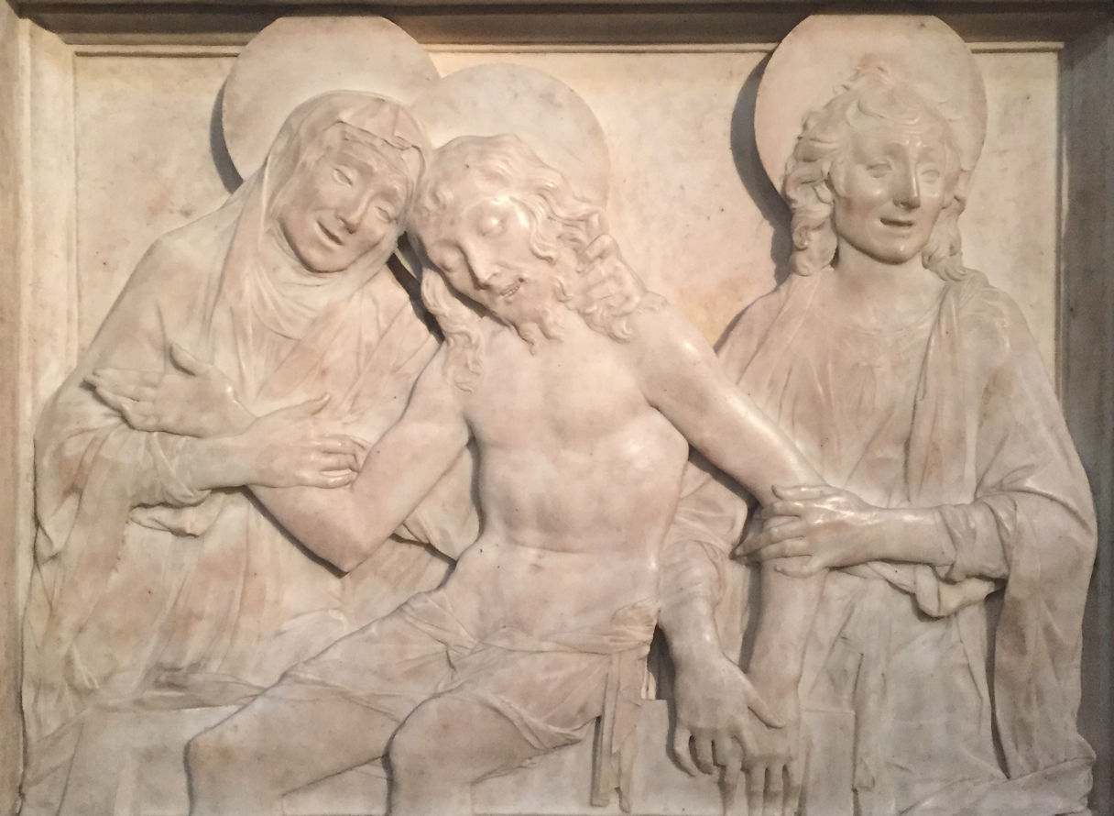
“Non possiamo dimenticare il grande insegnamento che san Giovanni Paolo II ha offerto con la sua seconda Enciclica Dives in misericordia, che all’epoca giunse inaspettata e colse molti di sorpresa per il tema che veniva affrontato…
Tale suo insegnamento è più che mai attuale e merita di essere ripreso in questo Anno Santo. Accogliamo nuovamente le sue parole: « La Chiesa vive una vita autentica quando professa e proclama la misericordia – il più stupendo attributo del Creatore e del Redentore – e quando accosta gli uomini alle fonti della misericordia del Salvatore di cui essa è depositaria e dispensatrice »

(Misericordiae Vultus, 11).

Per questo, per la celebrazione comunitaria del pio esercizio della Via Crucis, vengono proposti come meditazioni alcuni passi tratti liberamente dalla Lettera enciclica “Dives in misericordia” del Sommo Pontefice Giovanni Paolo II sulla misericordia divina.

Come sempre raccomandiamo di non vivere questa celebrazione con fretta (inserendola forse tra il rosario e la messa). Si abbia cura di leggere con calma e giusta espressione i testi della Scrittura e delle meditazioni.
Non si tema di dedicare alla celebrazione della Via Crucis un tempo ampio, facendo di essa la preghiera serale comunitaria del venerdì (giorno che la tradizione le ha riservato in ricordo della passione e morte di Gesù) e celebrando in questo giorno, se pastoralmente opportuno, l’Eucaristia al mattino.

Canto (a scelta tra i canti conosciuti dalla comunità)

Sac. Nel nome del Padre e del Figlio e dello Spirito Santo.
Tutti Amen.

Sac. Il Signore misericordioso e compassionevole
sia con tutti voi.
Tutti E con il tuo spirito.

Dall’ambone un lettore proclama
Dal Vangelo secondo Giovanni (14, 2-11)
Gesù disse: «Quando sarò andato e vi avrò preparato un posto, verrò di nuovo e vi prenderò con me, perché dove sono io siate anche voi. E del luogo dove io vado, conoscete la via". Gli disse Tommaso: "Signore, non sappiamo dove vai; come possiamo conoscere la via?". Gli disse Gesù: "Io sono la via, la verità e la vita. Nessuno viene al Padre se non per mezzo di me. Se avete conosciuto me, conoscerete anche il Padre mio: fin da ora lo conoscete e lo avete veduto". Gli disse Filippo: "Signore, mostraci il Padre e ci basta". Gli rispose Gesù: "Da tanto tempo sono con voi e tu non mi hai conosciuto, Filippo? Chi ha visto me, ha visto il Padre. Come puoi tu dire: "Mostraci il Padre"? Non credi che io sono nel Padre e il Padre è in me? Le parole che io vi dico, non le dico da me stesso; ma il Padre, che rimane in me, compie le sue opere. Credete a me: io sono nel Padre e il Padre è in me. Se non altro, credetelo per le opere stesse.

Voce «Dio ricco di misericordia» (Ef 2,4)
è colui che Gesù Cristo ci ha rivelato come Padre:
proprio il suo Figlio, in se stesso, ce l'ha manifestato e fatto conoscere. (Gv 1,18) (Eb 1,1) Memorabile al riguardo è il momento in cui Filippo, uno dei dodici apostoli,
rivolgendosi a Cristo, disse: «Signore, mostraci il Padre e ci basta»;
e Gesù così gli rispose: «Da tanto tempo sono con voi, e tu non mi hai conosciuto...?
Chi ha visto me, ha visto il Padre». (Gv 14,8)
Queste parole furono pronunciate durante il discorso di addio,
al termine della cena pasquale, a cui seguirono gli eventi di quei santi giorni
durante i quali doveva una volta per sempre trovar conferma il fatto che
«Dio, ricco di misericordia, per il grande amore con il quale ci ha amati,
da morti che eravamo per i peccati, ci ha fatti rivivere con Cristo». (Ef 2,4). (DM, 1)

Preghiera

Sac. Signore Gesù Cristo,
il cui sacratissimo Volto, nascosto nella passione,
rifulge come il sole nel suo splendore,
concedici propizio che, partecipando qui in terra ai Tuoi dolori,
possiamo poi godere in cielo, allorchè ci sarà svelata la Tua gloria.
Tu sei Dio, e vivi e regni con Dio Padre,
nell'unità dello Spirito Santo per tutti i secoli dei secoli.
Tutti Amen.

Antifona (Ora e dopo ogni stazione si canta un’antifona:
un canone o il ritornello dell’inno del Giubileo o di un canto conosciuto dalla comunità)

I Stazione
Gesù è condannato

Lettura Dal Vangelo secondo Giovanni (19, 1-5)
Allora Pilato fece prendere Gesù e lo fece flagellare. E i soldati, intrecciata una corona di spine, gliela posero sul capo e gli misero addosso un mantello di porpora. Poi gli si avvicinavano e dicevano: "Salve, re dei Giudei!". E gli davano schiaffi.
Pilato uscì fuori di nuovo e disse loro: "Ecco, io ve lo conduco fuori, perché sappiate che non trovo in lui colpa alcuna". Allora Gesù uscì, portando la corona di spine e il mantello di porpora. E Pilato disse loro: "Ecco l'uomo!".

Meditazione «Cristo, che è il nuovo Adamo... svela... pienamente l'uomo all'uomo e gli fa nota la sua altissima vocazione»: egli lo fa «proprio rivelando il mistero del Padre e del suo amore» (Gaudium et Spes, 22) …
Quanto più la missione svolta dalla Chiesa si incentra sull'uomo, quanto più è, per cosi dire, antropocentrica, tanto più essa deve confermarsi e realizzarsi teocentricamente, cioè orientarsi in Gesù Cristo verso il Padre. Mentre le varie correnti del pensiero umano nel passato e nel presente sono state e continuano ad essere propense a dividere e perfino a contrapporre il teocentrismo e l'antropocentrismo, la Chiesa invece, seguendo il Cristo, cerca di congiungerli nella storia dell'uomo in maniera organica e profonda… L'approfondimento e il multiforme arricchimento della coscienza della Chiesa deve aprire più ampiamente il nostro intelletto ed il nostro cuore a Cristo stesso… L'apertura verso Cristo, che come Redentore del mondo rivela pienamente l'uomo all'uomo stesso, non può compiersi altrimenti che attraverso un sempre più maturo riferimento al Padre ed al suo amore. (DM, 1)

Preghiera Padre nostro

II Stazione
Gesù è caricato della croce

Lettura Dal Vangelo secondo Matteo (27, 27-31)
Allora i soldati del governatore condussero Gesù nel pretorio e gli radunarono attorno tutta la truppa. Lo spogliarono, gli fecero indossare un mantello scarlatto, intrecciarono una corona di spine, gliela posero sul capo e gli misero una canna nella mano destra. Poi, inginocchiandosi davanti a lui, lo deridevano: "Salve, re dei Giudei!". Sputandogli addosso, gli tolsero di mano la canna e lo percuotevano sul capo. Dopo averlo deriso, lo spogliarono del mantello e gli rimisero le sue vesti, poi lo condussero via per crocifiggerlo.

Meditazione Gesù, soprattutto con il suo stile di vita e con le sue azioni, ha rivelato come nel mondo in cui viviamo è presente l'amore, l'amore operante, l'amore che si rivolge all'uomo ed abbraccia tutto ciò che forma la sua umanità. Tale amore si fa particolarmente notare nel contatto con la sofferenza, l'ingiustizia, la povertà, a contatto con tutta la «condizione umana» storica, che in vari modi manifesta la limitatezza e la fragilità dell'uomo, sia fisica che morale. Appunto il modo e l'ambito in cui si manifesta l'amore viene denominato nel linguaggio biblico «misericordia». (DM, 3)

Preghiera Padre nostro

III Stazione
Gesù cade sotto la croce per la prima volta

Lettura Dal Vangelo secondo Matteo (11, 28-30)
Venite a me, voi tutti che siete stanchi e oppressi, e io vi darò ristoro. Prendete il mio giogo sopra di voi e imparate da me, che sono mite e umile di cuore, e troverete ristoro per la vostra vita. Il mio giogo infatti è dolce e il mio peso leggero".

Meditazione La conversione a Dio consiste sempre nello scoprire la sua misericordia, cioè quell'amore che è paziente e benigno a misura del Creatore e Padre: l'amore, a cui «Dio, Padre del Signore nostro Gesù Cristo», è fedele fino alle estreme conseguenze nella storia dell'alleanza con l'uomo: fino alla croce, alla morte e risurrezione del Figlio. La conversione a Dio è sempre frutto del «ritrovamento» di questo Padre che è ricco di misericordia. L'autentica conoscenza del Dio della misericordia, dell'amore benigno è una costante ed inesauribile fonte di conversione, non soltanto come momentaneo atto interiore, ma anche come stabile disposizione, come stato d'animo. Coloro che in tal modo arrivano a conoscere Dio, che in tal modo lo «vedono», non possono vivere altrimenti che convertendosi continuamente a lui. Vivono, dunque, in stato di conversione; ed è questo stato che traccia la più profonda componente del pellegrinaggio di ogni uomo sulla terra in stato di viandante. (DM, 13)

Preghiera Padre nostro

IV Stazione
Gesù incontra sua Madre

Lettura Dal Vangelo secondo Luca (2, 34-35.51)
Simeone li benedisse e a Maria, sua madre, disse: "Ecco, egli è qui per la caduta e la risurrezione di molti in Israele e come segno di contraddizione - e anche a te una spada trafiggerà l'anima -, affinché siano svelati i pensieri di molti cuori".
Sua madre custodiva tutte queste cose nel suo cuore.

Meditazione Maria è anche colei che, in modo particolare ed eccezionale - come nessun altro -, ha sperimentato la misericordia e al tempo stesso, sempre in modo eccezionale, ha reso possibile col sacrificio del cuore la propria partecipazione alla rivelazione della misericordia divina. Tale sacrificio è strettamente legato alla croce del Figlio, ai piedi della quale ella doveva trovarsi sul Calvario. Questo suo sacrificio è una singolare partecipazione al rivelarsi della misericordia, cioè alla fedeltà assoluta di Dio al proprio amore, all'alleanza che egli ha voluto fin dall'eternità ed ha concluso nel tempo con l'uomo, con il popolo, con l'umanità; è la partecipazione a quella rivelazione che si è definitivamente compiuta attraverso la croce. Nessuno ha sperimentato, al pari della Madre del Crocifisso, il mistero della croce, lo sconvolgente incontro della trascendente giustizia divina con l'amore: quel «bacio» dato dalla misericordia alla giustizia. Nessuno al pari di lei, Maria, ha accolto col cuore quel mistero: quella dimensione veramente divina della redenzione che ebbe attuazione sul Calvario mediante la morte del Figlio, insieme al sacrificio del suo cuore di madre, insieme al suo definitivo «fiat». Maria quindi è colei che conosce più a fondo il mistero della misericordia divina. Ne sa il prezzo, e sa quanto esso sia grande. In questo senso la chiamano anche Madre della misericordia. (DM, 9)

Preghiera Padre nostro

V Stazione
Il Cireneo aiuta Gesù a portare la croce

Lettura Dal Vangelo secondo Marco (15, 21)
Costrinsero a portare la sua croce un tale che passava, un certo Simone di Cirene, che veniva dalla campagna, padre di Alessandro e di Rufo.

Meditazione Gesù Cristo ha insegnato che l'uomo non soltanto riceve e sperimenta la misericordia di Dio, ma che è pure chiamato a «usar misericordia» verso gli altri: «Beati i misericordiosi, perché troveranno misericordia»… L'uomo giunge all'amore misericordioso di Dio, alla sua misericordia, in quanto egli stesso interiormente si trasforma nello spirito di tale amore verso il prossimo. Questo processo autenticamente evangelico non è soltanto una svolta spirituale realizzata una volta per sempre, ma è tutto uno stile di vita, una caratteristica essenziale e continua della vocazione cristiana. Esso consiste nella costante scoperta e nella perseverante attuazione dell'amore come forza unificante ed insieme elevante, nonostante tutte le difficoltà di natura psicologica e sociale; si tratta infatti di un amore misericordioso che per sua essenza è amore creatore. L'amore misericordioso, nei rapporti reciproci tra gli uomini, non è mai un atto o un processo unilaterale. Perfino nei casi in cui tutto sembrerebbe indicare che soltanto una parte sia quella che dona ed offre, e l'altra quella che soltanto riceve e prende (ad esempio, nel caso del medico che cura, del maestro che insegna, dei genitori che mantengono ed educano i figli, del benefattore che soccorre i bisognosi), in verità tuttavia anche colui che dona viene sempre beneficato. In ogni caso, anche questi può facilmente ritrovarsi nella posizione di colui che riceve, che ottiene un beneficio, che prova l'amore misericordioso, che si trova ad essere oggetto di misericordia. (DM, 14)

Preghiera Padre nostro

VI Stazione
La Veronica asciuga il volto di Gesù

Lettura Dal Salmo 44 (44, 4)
Non con la spada conquistarono la terra,
né fu il loro braccio a salvarli;
ma la tua destra e il tuo braccio e la luce del tuo volto, perché tu li amavi.

Meditazione Il significato vero e proprio della misericordia non consiste soltanto nello sguardo, fosse pure il più penetrante e compassionevole, rivolto verso il male morale, fisico o materiale: la misericordia si manifesta nel suo aspetto vero e proprio quando rivaluta, promuove e trae il bene da tutte le forme di male esistenti nel mondo e nell'uomo. Così intesa, essa costituisce il contenuto fondamentale del messaggio messianico di Cristo e la forza costitutiva della sua missione. Allo stesso modo intendevano e praticavano la misericordia i suoi discepoli e seguaci. Essa non cessò mai di rivelarsi, nei loro cuori e nelle loro azioni, come una verifica particolarmente creatrice dell'amore che non si lascia «vincere dal male», ma si vince «con il bene il male». Occorre che il volto genuino della misericordia sia sempre nuovamente svelato. Nonostante molteplici pregiudizi, essa appare particolarmente necessaria ai nostri tempi. (DM, 6)

Preghiera Padre nostro

VII Stazione
Gesù cade sotto la croce per la seconda volta

Lettura Dal libro del profeta Isaia (53, 2-3)
Non ha apparenza né bellezza per attirare i nostri sguardi, non splendore per poterci piacere. Disprezzato e reietto dagli uomini, uomo dei dolori che ben conosce il patire, come uno davanti al quale ci si copre la faccia; era disprezzato e non ne avevamo alcuna stima.

Meditazione Colui che «passò beneficando e risanando» e «curando ogni malattia e infermità» sembra ora egli stesso meritare la più grande misericordia e richiamarsi alla misericordia, quando viene arrestato, oltraggiato, condannato, flagellato, coronato di spine, quando viene inchiodato alla croce e spira fra tormenti strazianti. È allora che merita particolarmente la misericordia dagli uomini che ha beneficato, e non la riceve. Perfino coloro che gli sono più vicini non sanno proteggerlo e strapparlo dalle mani degli oppressori. In questa tappa finale della missione messianica si adempiono in Cristo le parole dei profeti e soprattutto di Isaia, pronunciate riguardo al Servo di Jahvè: «Per le sue piaghe noi siamo stati guariti». (DM, 7)

Preghiera Padre nostro

VIII Stazione
Gesù incontra le pie donne

Lettura Dal Vangelo secondo Luca (23, 27-28)
Lo seguiva una grande moltitudine di popolo e di donne, che si battevano il petto e facevano lamenti su di lui. Ma Gesù, voltandosi verso di loro, disse: "Figlie di Gerusalemme, non piangete su di me, ma piangete su voi stesse e sui vostri figli.

Meditazione La croce di Cristo sul Calvario sorge sulla via di quel meraviglioso scambio, di quel mirabile comunicarsi di Dio all'uomo, in cui è al tempo stesso contenuta la chiamata rivolta all'uomo, affinché, donando se stesso a Dio e con sé tutto il mondo visibile, partecipi alla vita divina, - e affinché come figlio adottivo divenga partecipe della verità e dell'amore che è in Dio e che proviene da Dio. Proprio sulla via dell'eterna elezione dell'uomo alla dignità di figlio adottivo di Dio, sorge nella storia la croce di Cristo, Figlio unigenito, che, come «luce da luce, Dio vero da Dio vero» (Credo), è venuto a dare l'ultima testimonianza della mirabile alleanza di Dio con l'umanità, di Dio con l'uomo - con ogni uomo. Questa alleanza, antica come l'uomo - risale al mistero stesso della creazione - e ristabilita poi più volte con un unico popolo eletto, è ugualmente l'alleanza nuova e definitiva, stabilita là, sul Calvario, e non limitata ad un unico popolo, ad Israele, ma aperta a tutti e a ciascuno. (DM, 7)

Preghiera Padre nostro

IX Stazione
Gesù cade sotto la croce per la terza volta

Lettura Dal libro del profeta Isaia (53, 4-5)
Eppure egli si è caricato delle nostre sofferenze, si è addossato i nostri dolori; e noi lo giudicavamo castigato, percosso da Dio e umiliato. Egli è stato trafitto per le nostre colpe, schiacciato per le nostre iniquità. Il castigo che ci dà salvezza si è abbattuto su di lui; per le sue piaghe noi siamo stati guariti.

Meditazione «Colui che non aveva conosciuto peccato, Dio lo trattò da peccato in nostro favore», scriverà san Paolo, riassumendo in poche parole tutta la profondità del mistero della croce ed insieme la dimensione divina della realtà della redenzione. Proprio questa redenzione è l'ultima e definitiva rivelazione della santità di Dio, che è la pienezza assoluta della perfezione: pienezza della giustizia e dell'amore, poiché la giustizia si fonda sull'amore, da esso promana e ad esso tende. Nella passione e morte di Cristo - nel fatto che il Padre non risparmiò il suo Figlio, ma «lo trattò da peccato in nostro favore» - si esprime la giustizia assoluta, perché Cristo subisce la passione e la croce a causa dei peccati dell'umanità. Ciò è addirittura una «sovrabbondanza» della giustizia, perché i peccati dell'uomo vengono «compensati» dal sacrificio dell'Uomo-Dio. Tuttavia, tale giustizia, che è propriamente giustizia «su misura» di Dio, nasce tutta dall'amore: dall'amore del Padre e del Figlio, e fruttifica tutta nell'amore. Proprio per questo la giustizia divina rivelata nella croce di Cristo è «su misura» di Dio, perché nasce dall'amore e nell'amore si compie, generando frutti di salvezza. La dimensione divina della redenzione non si attua soltanto nel far giustizia del peccato, ma nel restituire all'amore quella forza creativa nell'uomo, grazie alla quale egli ha nuovamente accesso alla pienezza di vita e di santità che proviene da Dio. In tal modo, la redenzione porta in sé la rivelazione della misericordia nella sua pienezza. (DM, 7)

Preghiera Padre nostro

X Stazione
Gesù è spogliato delle vesti

Lettura Dal Vangelo secondo Marco (15, 22-26)
Condussero Gesù al luogo del Gòlgota, che significa "Luogo del cranio", e gli davano vino mescolato con mirra, ma egli non ne prese. Poi lo crocifissero e si divisero le sue vesti, tirando a sorte su di esse ciò che ognuno avrebbe preso. Erano le nove del mattino quando lo crocifissero. La scritta con il motivo della sua condanna diceva: "Il re dei Giudei".

Meditazione La croce di Cristo sul Calvario è anche testimonianza della forza del male verso lo stesso Figlio di Dio, verso colui che, unico fra tutti i figli degli uomini, era per sua natura assolutamente innocente e libero dal peccato, e la cui venuta nel mondo fu esente dalla disobbedienza di Adamo e dall'eredità del peccato originale. Ed ecco, proprio in lui, in Cristo, viene fatta giustizia del peccato a prezzo del suo sacrificio, della sua obbedienza «fino alla morte». Colui che era senza peccato, «Dio lo trattò da peccato in nostro favore». Viene anche fatta giustizia della morte che, dagli inizi della storia dell'uomo, si era alleata col peccato. Questo far giustizia della morte avviene a prezzo della morte di colui che era senza peccato e che unico poteva - mediante la propria morte - infliggere morte alla morte. In tal modo la croce di Cristo, sulla quale il Figlio consostanziale al Padre rende piena giustizia a Dio, è anche una rivelazione radicale della misericordia, ossia dell'amore che va contro a ciò che costituisce la radice stessa del male nella storia dell'uomo: contro al peccato e alla morte. (DM, 8)

Preghiera Padre nostro

XI Stazione
Gesù è inchiodato alla croce

Lettura Dal Vangelo secondo Marco (15, 27-36)
Con lui crocifissero anche due ladroni, uno a destra e uno alla sua sinistra. Quelli che passavano di là lo insultavano, scuotendo il capo e dicendo: "Ehi, tu che distruggi il tempio e lo ricostruisci in tre giorni, salva te stesso scendendo dalla croce!". Così anche i capi dei sacerdoti, con gli scribi, fra loro si facevano beffe di lui e dicevano: "Ha salvato altri e non può salvare se stesso! Il Cristo, il re d'Israele, scenda ora dalla croce, perché vediamo e crediamo!". E anche quelli che erano stati crocifissi con lui lo insultavano. Quando fu mezzogiorno, si fece buio su tutta la terra fino alle tre del pomeriggio. Alle tre, Gesù gridò a gran voce: «Eloì, Eloì, lemà sabactàni?», che significa: «Dio mio, Dio mio, perché mi hai abbandonato?». Udendo questo, alcuni dei presenti dicevano: «Ecco, chiama Elia!». Uno corse a inzuppare di aceto una spugna, la fissò su una canna e gli dava da bere, dicendo: «Aspettate, vediamo se viene Elia a farlo scendere».

Meditazione La croce è il più profondo chinarsi della Divinità sull'uomo e su ciò che l'uomo - specialmente nei momenti difficili e dolorosi - chiama il suo infelice destino. La croce è come un tocco dell'eterno amore sulle ferite più dolorose dell'esistenza terrena dell'uomo, è il compimento sino alla fine del programma messianico, che Cristo formulò una volta nella sinagoga di Nazaret e ripeté poi dinanzi agli inviati di Giovanni Battista. Secondo le parole scritte già nella profezia di Isaia, tale programma consisteva nella rivelazione dell'amore misericordioso verso i poveri, i sofferenti e i prigionieri, verso i non vedenti, gli oppressi e i peccatori.
Nel mistero pasquale viene oltrepassato il limite del molteplice male di cui l'uomo diventa partecipe nell'esistenza terrena: la croce di Cristo infatti ci fa comprendere le più profonde radici del male che affondano nel peccato e nella morte, e cosi diventa un segno escatologico. Soltanto nel compimento escatologico e nel definitivo rinnovamento del mondo, l'amore in tutti gli eletti vincerà le sorgenti più profonde del male, portando quale frutto pienamente maturo il Regno della vita e della santità e dell'immortalità gloriosa. (DM, 8)

Preghiera Padre nostro

XII Stazione
Gesù muore in croce

Lettura Dal Vangelo secondo Giovanni (19, 28-30)
Gesù, sapendo che ormai tutto era compiuto, affinché si compisse la Scrittura, disse: "Ho sete". Vi era lì un vaso pieno di aceto; posero perciò una spugna, imbevuta di aceto, in cima a una canna e gliela accostarono alla bocca. Dopo aver preso l'aceto, Gesù disse: "È compiuto!". E, chinato il capo, consegnò lo spirito.

Meditazione Il mistero pasquale è Cristo al vertice della rivelazione dell'inscrutabile mistero di Dio. Proprio allora si adempiono sino in fondo le parole pronunciate nel cenacolo: «Chi ha visto me, ha visto il Padre». Infatti Cristo, che il Padre «non ha risparmiato» in favore dell'uomo -e che nella sua passione e nel supplizio della croce non ha trovato misericordia umana, nella sua risurrezione ha rivelato la pienezza di quell'amore che il Padre nutre verso di lui e, in lui, verso tutti gli uomini. «Non è un Dio dei morti, ma dei viventi». Nella sua risurrezione Cristo ha rivelato il Dio dell'amore misericordioso, proprio perché ha accettato la croce come via alla risurrezione. Ed è per questo che - quando ricordiamo la croce di Cristo, la sua passione e morte - la nostra fede e la nostra speranza s'incentrano sul Risorto: su quel Cristo che «la sera di quello stesso giorno, il primo dopo il sabato... si fermò in mezzo a loro» nel cenacolo «dove si trovavano i discepoli, ...alitò su di loro e disse: Ricevete lo Spirito Santo; a chi rimetterete i peccati, saranno rimessi, e a chi non li rimetterete, resteranno non rimessi». (DM, 8)

Preghiera Padre nostro

XIII Stazione
Gesù è deposto dalla croce

Lettura Dal Vangelo secondo Giovanni (19, 38-40)
Dopo questi fatti Giuseppe di Arimatea, che era discepolo di Gesù, ma di nascosto, per timore dei Giudei, chiese a Pilato di prendere il corpo di Gesù. Pilato lo concesse. Allora egli andò e prese il corpo di Gesù. Vi andò anche Nicodèmo - quello che in precedenza era andato da lui di notte - e portò circa trenta chili di una mistura di mirra e di àloe. Essi presero allora il corpo di Gesù e lo avvolsero con teli, insieme ad aromi, come usano fare i Giudei per preparare la sepoltura.

Meditazione Nel compimento escatologico la misericordia si rivelerà come amore, mentre nella temporaneità, nella storia umana, che è insieme storia di peccato e di morte, l'amore deve rivelarsi soprattutto come misericordia ed anche attuarsi come tale. Il programma messianico di Cristo - programma di misericordia - diviene il programma del suo popolo, il programma della Chiesa. Al centro di questo sta sempre la croce, poiché in essa la rivelazione dell'amore misericordioso raggiunge il suo culmine. Fino a che «le cose di prima» non passeranno, la croce rimarrà quel «luogo» al quale potrebbero riferirsi ancora altre parole dell'Apocalisse di Giovanni: «Ecco, sto alla porta e busso. Se qualcuno ascolta la mia voce e mi apre la porta, io verrò da lui, cenerò con lui ed egli con me. In modo particolare, Dio rivela anche la sua misericordia quando sollecita l'uomo alla «misericordia» verso il suo proprio Figlio, verso il crocifisso. Cristo, appunto come crocifisso, è il Verbo che non passa, è colui che sta alla porta e bussa al cuore di ogni uomo, senza coartarne la libertà, ma cercando di trarre da questa stessa libertà l'amore, che è non soltanto atto di solidarietà con il sofferente Figlio dell'uomo, ma anche in certo modo «misericordia» manifestata da ognuno di noi al Figlio dell'eterno Padre. In tutto questo programma messianico di Cristo, in tutta la rivelazione della misericordia mediante la croce, potrebbe forse essere maggiormente rispettata ed elevata la dignità dell'uomo, dato che egli, trovando misericordia, è anche, in un certo senso, colui che contemporaneamente «manifesta la misericordia»? (DM, 8)

Preghiera Padre nostro

XIV Stazione
Gesù è deposto nel sepolcro

Lettura Dal Vangelo secondo Marco (19, 41)
Ora, nel luogo dove era stato crocifisso, vi era un giardino e nel giardino un sepolcro nuovo, nel quale nessuno era stato ancora posto. Là dunque, poiché era il giorno della Parasceve dei Giudei e dato che il sepolcro era vicino, posero Gesù.

Meditazione Che cosa dunque ci dice la croce di Cristo, che è, in un certo senso, l'ultima parola del suo messaggio e della sua missione messianica? - Eppure, questa non è ancora l'ultima parola del Dio dell'alleanza: essa sarà pronunciata in quell'alba, quando prima le donne e poi gli apostoli, venuti al sepolcro di Cristo crocifisso, vedranno la tomba vuota e sentiranno per la prima volta l'annuncio: «È risorto». Essi lo ripeteranno agli altri e saranno testimoni del Cristo risorto. Tuttavia, anche in questa glorificazione del Figlio di Dio continua ad esser presente la croce, la quale - attraverso tutta la testimonianza messianica dell'Uomo-Figlio, che su di essa ha subito la morte - parla e non cessa mai di parlare di Dio-Padre, che è assolutamente fedele al suo eterno amore verso l'uomo, poiché «ha tanto amato il mondo - quindi l'uomo nel mondo - da dare il suo Figlio unigenito, perché chiunque crede in lui non muoia, ma abbia la vita eterna». Credere nel Figlio crocifisso significa «vedere il Padre», significa credere che l'amore è presente nel mondo e che questo amore è più potente di ogni genere di male in cui l'uomo, L'umanità, il mondo sono coinvolti. Credere in tale amore significa credere nella misericordia. Questa infatti è la dimensione indispensabile dell'amore, è come il suo secondo nome. (DM, 7)

Preghiera Padre nostro

Breve riflessione
Colui che presiede può tenere una breve omelia.

Gesto di carità
Se lo si ritiene opportuno e spiegandone il senso, si può esprimere un gesto di carità anche attraverso la raccolta di offerte. Durante la questua si può eseguire un canto. Al termine ci si mette in piedi e si conclude:

Orazione finale
Una voce può introdurre la preghiera conclusiva

La Chiesa proclama la verità della misericordia di Dio rivelata in Cristo crocifisso e risorto, e la professa in vari modi. Inoltre, essa cerca di attuare la misericordia verso gli uomini attraverso gli uomini, vedendo in ciò un'indispensabile condizione della sollecitudine per un mondo migliore e «più umano», oggi e domani. Tuttavia, in nessun momento e in nessun periodo storico - specialmente in un'epoca cosi critica come la nostra - la Chiesa può dimenticare la preghiera che è grido alla misericordia di Dio dinanzi alle molteplici forme di male che gravano sull'umanità e la minacciano. Proprio questo è il fondamentale diritto-dovere della Chiesa, in Cristo Gesù: è il diritto dovere della Chiesa verso Dio e verso gli uomini. Quanto più la coscienza umana, soccombendo alla secolarizzazione, perde il senso del significato stesso della parola «misericordia», quanto più, allontanandosi da Dio, si distanzia dal mistero della misericordia, tanto più la Chiesa ha il diritto e il dovere di far appello al Dio della misericordia «con forti grida». Queste «forti grida» debbono essere proprie della Chiesa dei nostri tempi, rivolte a Dio per implorare la sua misericordia, la cui certa manifestazione essa professa e proclama come avvenuta in Gesù crocifisso e risorto, cioè nel mistero pasquale. (DM, 15)

Tutti Signore Gesù, crocifisso e risorto,
immagine della gloria del Padre,
Volto Santo che ci guardi e ci scruti, misericordioso e mite,
per chiamarci alla conversione e invitarci alla pienezza dell'amore,
noi ti adoriamo e ti benediciamo.
Nel tuo Volto luminoso,
apprendiamo come si è amati e come si ama;
dove si trova la libertà e la riconciliazione;
come si diviene costruttori della pace
che da te si irradia e a te conduce.
Nel tuo Volto glorificato
impariamo a vincere ogni forma di egoismo,
a sperare contro ogni speranza,
a scegliere le opere della vita contro le azioni della morte.
Donaci la grazia di porre te al centro della nostra vita;
di restare fedeli, tra i rischi e i mutamenti del mondo,
alla nostra vocazione cristiana;
di annunciare alle genti la potenza della Croce e la Parola che salva;
di essere vigili e operosi, attenti ai più piccoli dei fratelli;
di cogliere i segni della vera liberazione,
che in te ha avuto inizio e in te avrà compimento.
Signore, concedi alla tua Chiesa di sostare,
come la Vergine Madre, presso la tua Croce gloriosa
e presso le croci di tutti gli uomini
per recare ad essi consolazione, speranza e conforto.
Lo Spirito che ci hai donato
porti a maturazione la tua opera di salvezza,
perché tutte le creature, liberate dai vincoli della morte,
contemplino nella gloria del Padre il tuo Volto Santo,
che splende luminoso nei secoli dei secoli. Amen
(San Giovanni Paolo II)

Benedizione e congedo

Canto finale (a scelta tra i canti conosciuti dalla comunità)
MISERICORDES SICUT PATER

Via Crucis dei volti per la comunità
Introduzione

Si propone una Via Crucis un pò fuori dai soliti schemi, che pur ripercorrendo gli ultimi momenti della vita terrena di Cristo, attraverso i brani evangelici, vuole contemplare il suo Volto attraverso otto volti di uomini e donne che, seguendolo sulla strada dell’amore, ne sono stati un luminoso riflesso tra l’umanità.
Scriveva san Giovanni Paolo II nella “Novo millennio ieneunte” (n.16):

«Gli uomini del nostro tempo, magari non sempre consapevolmente,
chiedono ai credenti di oggi non solo di “parlare” di Cristo
ma in un certo senso di farlo loro “vedere”.

… La nostra testimonianza sarebbe tuttavia
insopportabilmente povera,
se noi per primi non fossimo
contemplatori del suo volto».

Il Volto di Cristo, contemplato con gli occhi del cuore, rivela l’inaccessibile Volto di Dio compassionevole e misericordioso e svela l’autentico Volto dell’uomo chiamato ad essere misericordioso come il Padre.

INTRODUZIONE ALLA PREGHIERA

Guida Ripercorriamo il cammino del Signore Gesù sulla via della croce.

Vogliamo farlo contemplando il volto di Gesù, un volto sfigurato dalla violenza e dalla sofferenza. Non vogliamo passare oltre il suo dolore, perché lì ci sono i segni del suo amore.

Nel suo volto vediamo il Testimone che ci ha mostrato il volto di Dio, il volto del Padre: l’Amore.

Ma nel suo volto crocifisso contempleremo anche i volti di quegli uomini e di quelle donne che, seguendolo sulla strada dell’amore, hanno realizzato il capolavoro di Dio per la salvezza dell’umanità.

CANTO E INTRONIZZAZIONE DELLA CROCE

Sac. Nel nome del Padre, del Figlio e dello Spirito Santo.

Tutti Amen.

Sac. Il Signore sia con voi.

Tutti E con il tuo spirito.

Sac. Signore Gesù,

Tu che sei il volto dell’eterno amore,

Tu che hai voluto guardarci con occhi nuovi,

parlarci con labbra nuove,

ascoltarci con orecchie nuove,

Tu che hai voluto effondere lo Spirito Santo

come profumo della Tua grazia e della Tua bellezza

nei nostri cuori e nell’universo intero,

Tu che hai voluto toccarci per essere toccato da noi,

parla ancora al nostro cuore,

inondalo, e fa’ che l’incontro con Te riveli

il Tuo Volto di infinita misericordia.

Tutti E Maria, che contemplò il Tuo volto per prima

e lo baciò con tenerezza di Madre,

Lei che seguì l’evolversi del Tuo volto,

e lo vide chiudere gli occhi sulle braccia della croce,

Lei che lo contemplò risorto

e ora lo contempla nella gloria,

ci aiuti ad essere quelli che cercano nella verità,

che incontrano nella grazia della santa madre Chiesa,

che riconoscono nei sacramenti, nella carità e nella fede

il tuo Volto di Salvatore,

rivelazione dell’infinito amore. Amen!

(Bruno Forte)

Prima Stazione

IL VOLTO DEL SERVIZIO

Sac. Contempliamo in te, o Cristo, il Volto della misericordia del Padre.

Tutti Il suo Amore è per sempre!

Dal Vangelo secondo Giovanni (13, 1-11)

Prima della festa di Pasqua Gesù, sapendo che era giunta la sua ora di passare da questo mondo al Padre, dopo aver amato i suoi che erano nel mondo, li amò sino alla fine. Mentre cenavano, quando già il diavolo aveva messo in cuore a Giuda Iscariota, figlio di Simone, di tradirlo, Gesù sapendo che il Padre gli aveva dato tutto nelle mani e che era venuto da Dio e a Dio ritornava, si alzò da tavola, depose le vesti e, preso un asciugatoio, se lo cinse attorno alla vita. Poi versò dell’acqua nel catino e cominciò a lavare i piedi dei discepoli e ad asciugarli con l’asciugatoio di cui si era cinto. Venne dunque da Simon Pietro e questi gli disse: «Signore, tu lavi i piedi a me?». Rispose Gesù: «Quello che io faccio, tu ora non lo capisci, ma lo capirai dopo». Gli disse Simon Pietro: «Non mi laverai mai i piedi!». Gli rispose Gesù: «Se non ti laverò, non avrai parte con me». Gli disse Simon Pietro: «Signore, non solo i piedi, ma anche le mani e il capo!». Soggiunse Gesù: «Chi ha fatto il bagno, non ha bisogno di lavarsi se non i piedi ed è tutto mondo; e voi siete mondi, ma non tutti». Sapeva infatti chi lo tradiva; per questo disse: «Non tutti siete mondi».

Un volto una voce
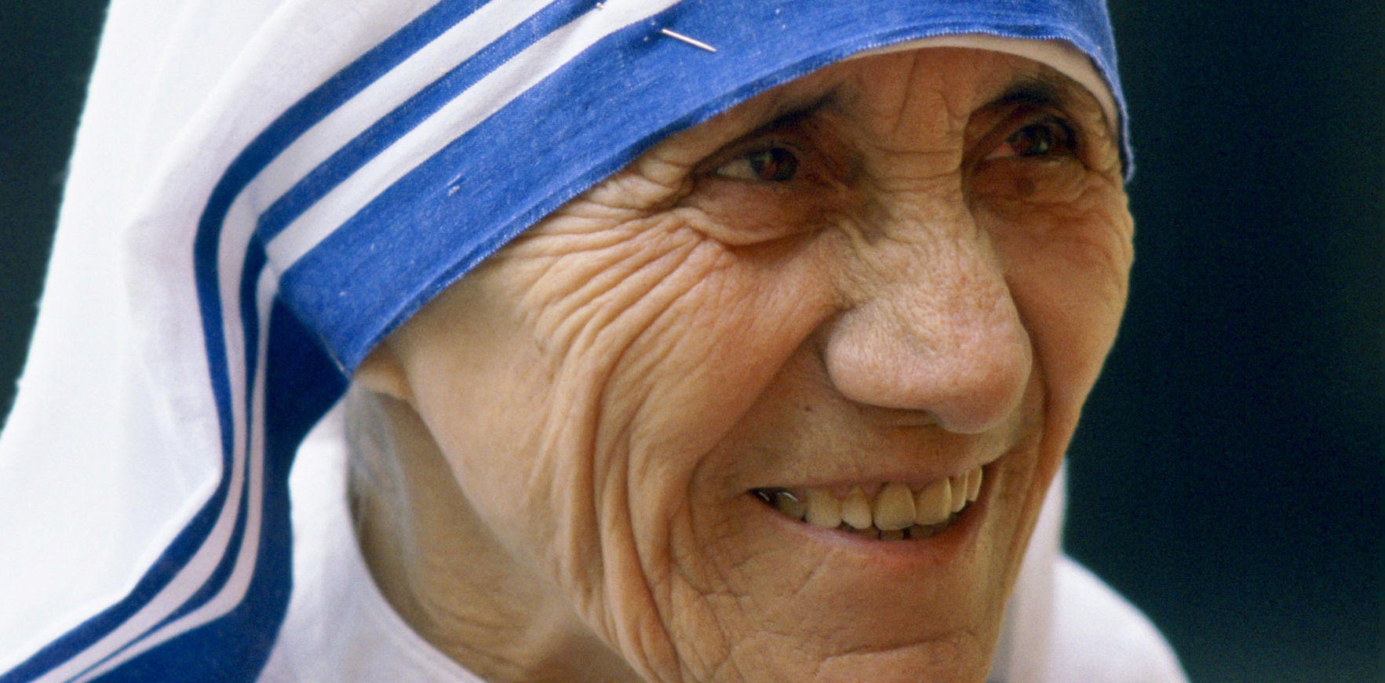

Una ragazza venne in India per unirsi alle Missionarie della Carità. Da noi c’è la regola che le nuove arrivate vadano alla Casa dei morenti. Allora io dissi a quella ragazza: “Hai visto, durante la Messa, con quanto amore e rispetto il sacerdote toccava Gesù nell’ostia. Fa’ così anche tu, quando sarai alla Casa dei morenti, perché nei corpi distrutti dei nostri poveri c’è proprio quello stesso Gesù”. Andarono. Dopo tre giorni la nuova venuta ritornò e mi disse con un grande sorriso (non ho mai veduto un sorriso simile): “Madre, ho toccato il Corpo di Cristo per tre ore di seguito”. Le chiesi: “Come?”, e lei mi rispose: “Quando siamo arrivate là, avevano appena portato un uomo che era caduto in una fogna e c’era rimasto per un bel po’ di tempo. Era coperto di ferite, di sporcizia e di vermi, e io l’ho pulito. E sapevo che stavo toccando il Corpo di Cristo”. È stata una cosa bellissima.

(Madre Teresa di Calcutta)

PREGHIAMO INSIEME

Tutti Signore, fa’ di me
uno strumento della tua pace:
dov’è odio, fa’ ch’io porti l’Amore.
Dove è l’offesa, ch’io porti il Perdono.
Dove è discordia, ch’io porti l’Unione.
Dove è dubbio, ch’io porti la Fede.
Dove è l’errore, ch’io porti Verità.
Dove è disperazione, ch’io porti la Speranza.
Dove sono le tenebre, ch’io porti la Luce.
Dove è tristezza, ch’io porti la Gioia.
O Signore fa’ ch’io non cerchi tanto
di essere consolato, quanto di consolare.
Di essere compreso, quanto di comprendere.
Di essere amato, quanto di amare.
Perché solo donando, si riceve.
Solo nella dimenticanza di sé si ritrova se stessi.
Solo perdonando si è perdonati.
Solo morendo si risuscita alla vita eterna.
(San Francesco d’Assisi)

CANONE

Ubi caritas et amor, ubi caritas Deus ibi est.

Seconda Stazione

IL VOLTO DEL RIFIUTO

Sac. Contempliamo in te, o Cristo, il Volto della misericordia del Padre.

Tutti Il suo Amore è per sempre!

Dal Vangelo secondo Giovanni (13, 21-30)

In quella sera, Gesù si commosse profondamente e dichiarò: «In verità, in verità vi dico: uno di voi mi tradirà». I discepoli si guardarono gli uni gli altri, non sapendo di chi parlasse. Ora uno dei discepoli, quello che Gesù amava, si trovava a tavola al fianco di Gesù. Simon Pietro gli fece un cenno e gli disse: «Dì, chi è colui a cui si riferisce?». Ed egli reclinandosi così sul petto di Gesù, gli disse: «Signore, chi è?». Rispose allora Gesù: «È colui per il quale intingerò un boccone e glielo darò». E intinto il boccone, lo prese e lo diede a Giuda Iscariota, figlio di Simone. E allora, dopo quel boccone, satana entrò in lui. Gesù quindi gli disse: «Quello che devi fare fallo al più presto». Nessuno dei commensali capì perché gli aveva detto questo; alcuni infatti pensavano che, tenendo Giuda la cassa, Gesù gli avesse detto: «Compra quello che ci occorre per la festa», oppure che dovesse dare qualche cosa ai poveri. Preso il boccone, egli subito uscì. Ed era notte.

Un volto una voce
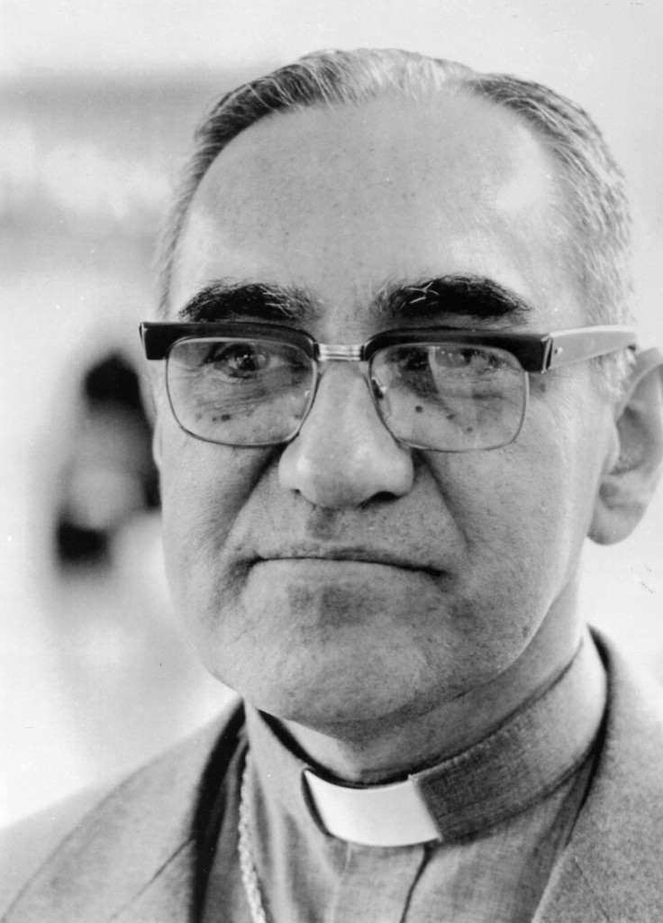

Sì, possono uccidermi; anzi, mi uccideranno, benché alcuni pensino che sarebbe un grave errore politico; ma lo faranno ugualmente, perché pensano che il popolo sia insorto dietro le pressioni di un vescovo. Ma non è vero: il popolo è pienamente consapevole di chi sono i suoi nemici; e altrettanto conosce bene i propri bisogni e le alternative che si presentano. Se uccidono me, resterà sempre il popolo, un popolo non lo si può ammazzare. Ma non lo capiscono i potenti dell’imperialismo, né gli oligarchi di El Salvador, né la giunta civico - militare che si definisce rivoluzionaria per camuffare la brutale repressione contro il popolo. E poi il popolo è ben organizzato in strutture veramente popolari fatte da loro stessi, aderenti alle loro necessità ed aspirazioni.

Questo è il fondamento della grande speranza. Io sono semplice servitore, un vescovo convertito al popolo, al quale deve prestare servizio, perché so che in loro incontro Cristo e la verità del vangelo. Se io morissi, loro continuerebbero e scriverebbero una storia diversa, nuova con la forza della nuova creazione fatta di uomini nuovi, di un mondo nuovo. Vedrà che lo faranno, ne sono certo. I nemici del popolo, coloro i cui interessi sono minacciati dalla crescita del popolo, dal consolidamento dei suoi diritti e conquiste, potrebbero assoldare un qualche mercenario perché mi spari, ma i responsabili sarebbero sempre gli stessi. Oggi, nell’omelia, li ho denunciati: è la giunta, l’esercito, i corpi di polizia, i paramilitari, ma soprattutto è l’oligarchia del nostro paese alleata agli interessi del Nord America.

(Oscar Romero)

PREGHIAMO INSIEME

Tutti Padre misericordioso,

mai ti stanchi di chiamare ogni uomo a conversione,

perché i tuoi figli conoscano la gioia del ritorno a te.

Perdonami, perché sono stato indifferente al tuo invito.

Signore Gesù, tu ci hai mostrato l’amore

che ci porti donandoci la vita.

Perdonami se ho esitato a confidare in te,

che hai dato tutto, sulla croce, per salvarmi.

Spirito Santo, fuoco di carità, infiamma il mio cuore.

Fa’ che io veda la misura sconfinata

della misericordia di Dio e mi abbandoni alla sua bontà.

CANONE

Adoremus te Christe, benedicimuns tibi

quia per crucem tuam redemisti mundum.

Terza Stazione

IL VOLTO DELLA CONDANNA

Sac. Contempliamo in te, o Cristo, il Volto della misericordia del Padre.

Tutti Il suo Amore è per sempre!

Dal Vangelo secondo Luca (23, 20-25)

Pilato parlò di nuovo al popolo, volendo rilasciare Gesù. Ma essi urlavano: «Crocifiggilo, crocifiggilo!». Ed egli, per la terza volta, disse loro: «Ma che male ha fatto costui? Non ho trovato nulla in lui che meriti la morte. Lo castigherò severamente e poi lo rilascerò». Essi però insistevano a gran voce, chiedendo che venisse crocifisso; e le loro grida crescevano. Pilato allora decise che la loro richiesta fosse eseguita. Rilasciò colui che era stato messo in carcere per sommossa e omicidio e che essi richiedevano, e abbandonò Gesù alla loro volontà.

Un volto una voce
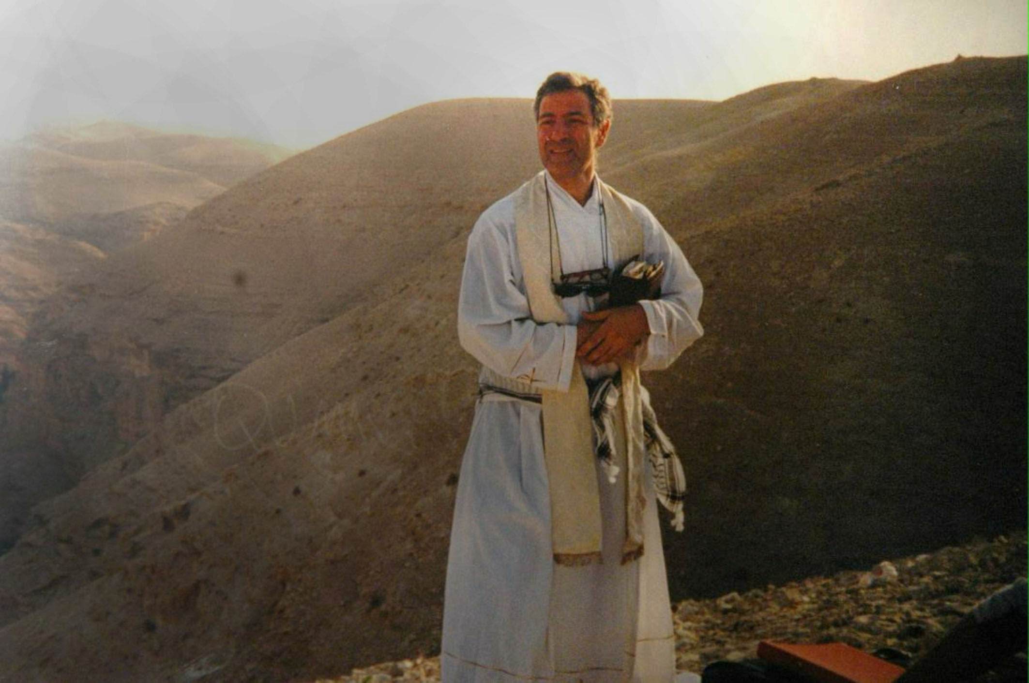

In un incontro tenuto a marzo in una parrocchia del Lazio, molti manifestavano la grande paura dei musulmani. Io rispondevo che Gesù ci ha detto di non avere paura di nulla. Solo di una cosa bisogna avere paura: di non essere cristiani, di essere, come diceva Gesù, “un sale senza sapore”, una luce spenta o un lievito senza vita. I cristiani per secoli hanno affrontato i pericoli del mondo senza paura, e il mondo è cambiato. Poi hanno cominciato ad avere paura e hanno impugnato la spada con cui Pietro tagliò l’orecchio alla guardia venuta per catturare Gesù. Gesù rispose cosi a Pietro “Rimetti la spada nel fodero, perché tutti quelli che metteranno mano alla spada periranno di spada; pensi che io non potrei pregare il Padre mio, che subito mi darebbe più di dodici legioni di angeli?”. San Giovanni Crisostomo, nel quarto secolo qui in Turchia diceva, “il Cristo pasce agnelli. Finché saremo agnelli vinceremo. Quando diventeremo lupi perderemo”. Cosi è stato in questa parte del mondo dove il cristianesimo è sfiorito. Solo uno spirito di agnelli lo farà rifiorire. Se dimentichiamo le parole di Gesù “Rimetti la tua spada nel fodero e amate i vostri nemici” anche noi sfioriremo.

Io credo che ognuno di noi dentro di se possa diminuire la lontananza tra questi mondi. È a partire dallo sguardo di Cristo e dall’Amore del Padre che lo ha inviato a tutti i suoi figli, che possiamo riscoprire vicini quanti sentiamo lontani. Come Gesù ci portava tutti dentro di se, sui peccati di tutti versava il suo sangue e tutti ci sentiva pecore dell’unico suo gregge, cosi noi possiamo dilatare il nostro cuore. Questo non ci impedirà di annunciare chiaramente e per intero il Vangelo e di agire in conformità di esso. Al contrario ce lo farà sentire un debito e un dovere. Ma ce lo farà fare con il cuore di Gesù sulla croce, spalancato dall’Amore e aperto dalla lancia, non con i sentimenti duri di chi ha sempre un avversario davanti. Gesù ha avuto forse avversari o li ha Dio? E anche chi lo pensa non può essere sentito da noi come un avversario».

(don Andrea Santoro)

PREGHIAMO INSIEME

Tutti Signore, nei giorni in cui il male

sembra dominare e tutto travolgere,

abbi pietà di noi.

Signore, nei giorni in cui l’odio,

il risentimento, il desiderio di vendetta

sembrano spingere il nostro cuore

in un vicolo senza uscita,

abbi pietà di noi.

Signore, insegnaci che la mitezza

è il volto quotidiano della misericordia del Padre:

insegnacela ogni giorno,

tu che sei mite e umile di cuore.

CANONE

Questa notte non è più notte davanti a te.

il buio come luce risplende

Quarta Stazione

IL VOLTO DELL’OBBEDIENZA

Sac. Contempliamo in te, o Cristo, il Volto della misericordia del Padre.

Tutti Il suo Amore è per sempre!

Dal Vangelo secondo Giovanni (19, 17)

I soldati allora presero Gesù ed egli, portando la croce, si avviò verso il luogo del Cranio, detto in ebraico Gòlgota.

Un volto una voce
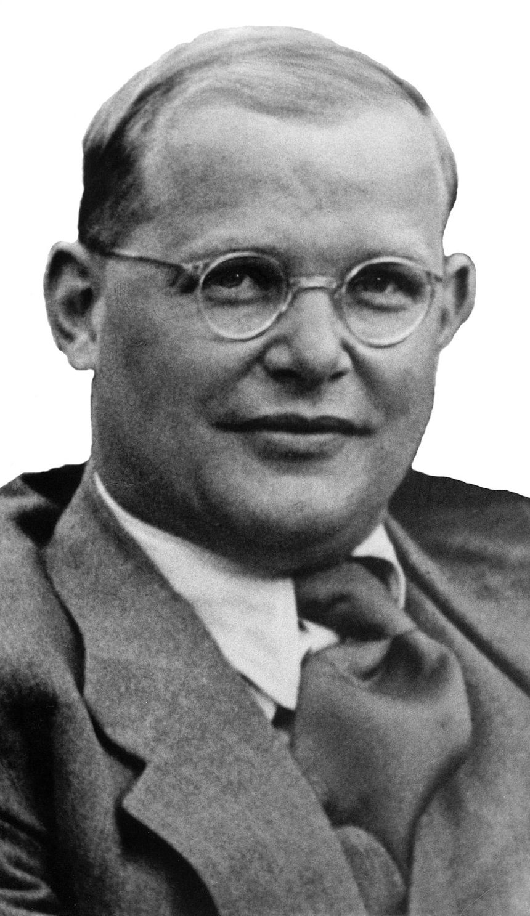

La sequela come vincolo alla persona di Gesù Cristo pone i seguaci sotto la legge di Cristo, vale a dire sotto la croce. Gesù lascia del tutto liberi i suoi discepoli. “Se qualcuno vuol venire dietro di me”. Ancora una volta tutto è rimesso alla decisione, al cuore della sequela, nella quale stanno i discepoli. “Se qualcuno vuol venire dietro di me, rinneghi se stesso”.

Auto-rinnegamento significa conoscere solo Cristo e non più se stessi, significa vedere solo lui che ci precede e non più la strada che per noi è troppo difficile.

“…prenda la sua croce”. Se abbiamo davvero dimenticato tutto e non conosciamo più noi stessi, solo allora possiamo essere pronti a portare la croce per causa sua. Se conosciamo lui solo, allora non conosciamo nemmeno più i dolori della nostra croce e vediamo lui solo. La croce non è una pena e un avverso destino, ma è la sofferenza che ci viene soltanto dal vincolo a Gesù Cristo. La croce è com-patire insieme con Cristo, è la sofferenza di Cristo. Solo il vincolo a Cristo, che ha luogo nella sequela, sta seriamente sotto la croce. La croce non è la fine terribile di una vita pia e felice, ma sta al principio della comunione con Gesù Cristo. Chi perde la sua vita nella sequela, nel portare la croce, si ritroverà con Cristo nella sequela stessa, nella comunione della croce. Il contrario della sequela è il vergognarsi di Cristo, il vergognarsi della croce, lo scandalizzarsi della croce. La sequela è il vincolo al Cristo sofferente.

(Dietrich Bonhoeffer)

PREGHIAMO INSIEME

Tutti Padre mio, mi abbandono a te,

fa’ di me ciò che ti piace!

Qualunque cosa tu faccia di me, ti ringrazio.

Sono pronto a tutto, accetto tutto,

purché la tua volontà si compia in me

e in tutte le creature.

Non desidero niente altro, mio Dio.

Rimetto la mia anima nelle tue mani,

te la dono, mio Dio,

con tutto l’amore del mio cuore, perché ti amo.

Ed è per me un’ esigenza d’amore il donarmi,

il rimettermi nelle tue mani, senza misura,

con una confidenza infinita, perché tu sei il Padre mio.
(Beato Charles de Foucauld)

CANONE

Bonum est confidere in Domino

bonum sperare in Domino.

Quinta Stazione

IL VOLTO DELLA CONTEMPLAZIONE

Sac. Contempliamo in te, o Cristo, il Volto della misericordia del Padre.

Tutti Il suo Amore è per sempre!

Dal Vangelo secondo Luca (23, 27-31)

Lo seguiva una grande moltitudine di popolo e di donne, che si battevano il petto e facevano lamenti su di lui. Ma Gesù, voltandosi verso di loro, disse: "Figlie di Gerusalemme, non piangete su di me, ma piangete su voi stesse e sui vostri figli. Ecco, verranno giorni nei quali si dirà: "Beate le sterili, i grembi che non hanno generato e i seni che non hanno allattato". Allora cominceranno a dire ai monti: "Cadete su di noi!", e alle colline: "Copriteci!". Perché, se si tratta così il legno verde, che avverrà del legno secco?".

Un volto una voce
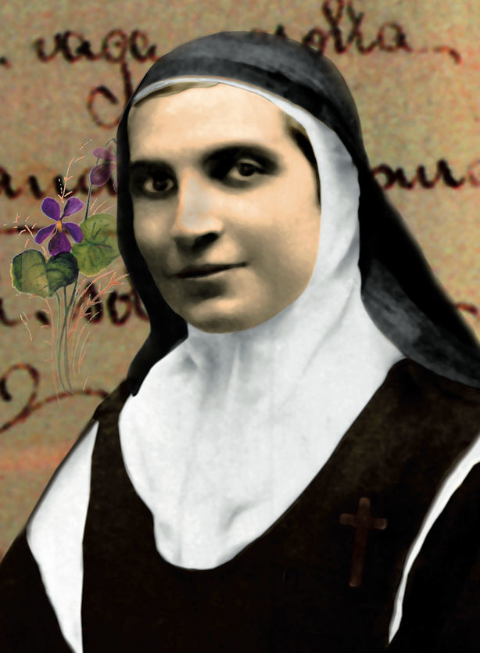

O Gesù, tu ci creasti per amarti, ci donasti una lingua per cantare le tue misericordie, le tue lodi infinite, e noi in tutt’altro l’usammo... Con questa lingua, o Dio, quanto male non facemmo, ferimmo le nostre anime e quelle di chi ci ascoltava, peccammo Dio, pietà… Noi dovevamo essere gli angeli terrestri e cantarti tutto l’amore, circondare il tuo altare, e incensarlo di lode; invece, fuggimmo lontano da te, ti lasciammo solo nel tabernacolo, e cercammo la vanità...

I miei sguardi si incontrarono con quelli del mio Gesù, e fu allora che ci comprendemmo pienamente. Quando l’ameno sguardo di Gesù si posò sul piccolo fiore dell’anima mia fu come un ardente raggio, che vivificandomi toccò anche le radici più intime, quel dolce sguardo fu come una ferita che lasciò nell’anima l’ardente brama d’immolarmi unicamente per Dio e da quel giorno impossessandosi di me questo ardente desiderio non conobbe più riposo e l’unica mia brama è di sacrificarmi per Dio nel più profondo silenzio, e chiesi al Signore che in nulla mi risparmiasse. Il buon Dio esaudì ed appagò completamente ogni mio più piccolo desiderio…

(beata Elia di san Clemente)

PREGHIAMO INSIEME

Tutti Al crepuscolo di questa vita,

comparirò davanti a te a mani vuote,

perché non ti chiedo, Signore, di contare le mie opere.

Tutte le nostre giustizie hanno macchie ai tuoi occhi.

Voglio quindi vestirmi della tua Giustizia

e ricevere dal Tuo Amore il possesso eterno di Te stesso.

Non voglio nessun altro trono e nessun’altra corona che te, mio Diletto…

Mi offro come vittima d’olocausto al tuo amore misericordioso

supplicandoti di consumarmi senza posa,

lasciando traboccare nella mia anima

i flutti d'infinita tenerezza che sono racchiusi in te,

e così possa diventare martire del tuo amore, o mio Dio!...

e la mia anima si slanci senza alcuna sosta

verso l'eterno abbraccio del tuo amore misericordioso...

Voglio, o mio Diletto, ad ogni battito del cuore rinnovarti questa offerta

un numero infinito di volte, fino a che, svanite le ombre,

possa ridirti il mio amore in un faccia a faccia eterno! Amen.

(Santa Teresa di Lisieux)

CANONE

Ubi caritas et amor, ubi caritas Deus ibi est.

Sesta Stazione

IL VOLTO DELLA COM-PASSIONE

Sac. Contempliamo in te, o Cristo, il Volto della misericordia del Padre.

Tutti Il suo Amore è per sempre!

Dal Vangelo secondo Luca (23, 26)

Mentre conducevano Gesù verso il Calvario, i soldati presero un certo Simone di Cirène che veniva dalla campagna e gli misero addosso la croce da portare dietro a Gesù.

Un volto una voce
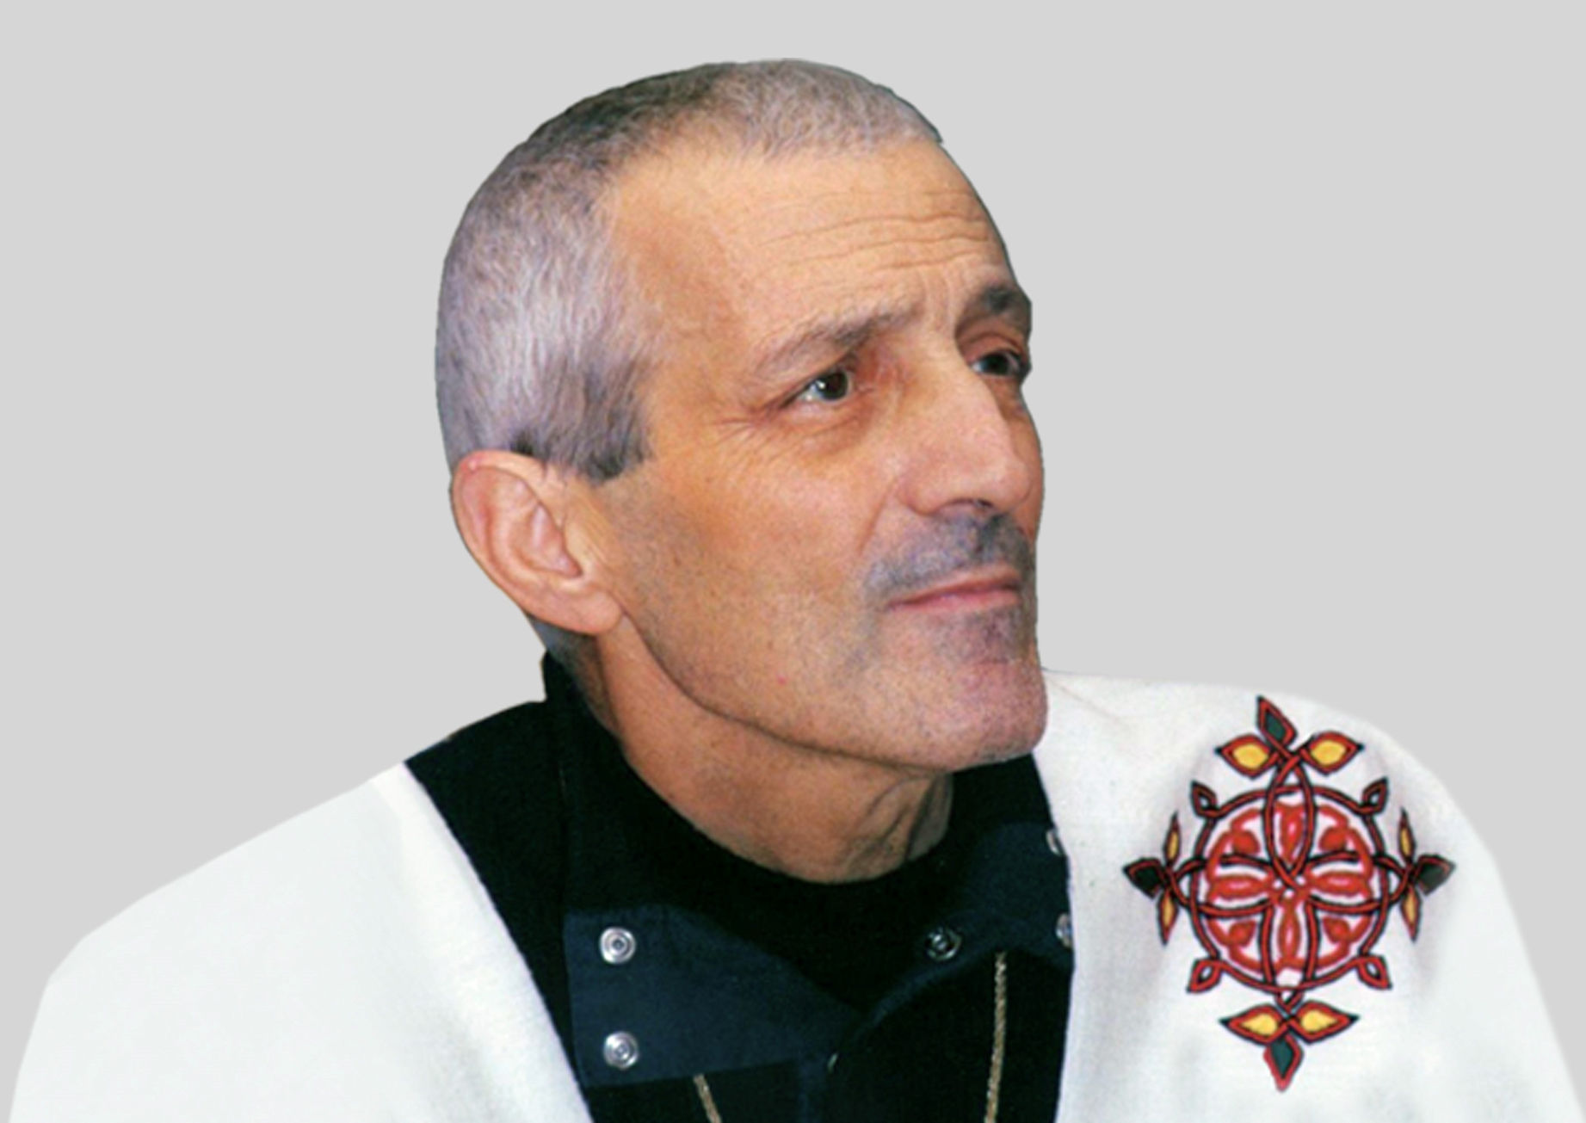

Noi siamo Chiesa per il mondo. Gesù la Chiesa l’ha stabilita per questo mondo. Perché simpatizzi col mondo, perché sia simpatica, soffra insieme con il mondo, gioisca insieme con il mondo. Una Chiesa estroversa, protesa verso il mondo, non avviluppata dentro di sé, non una Chiesa sinagoga, ma una Chiesa che si allarga, che apre i cancelli e si spalanca sul mondo intero, che supera le sue barriere. Una Chiesa che non chiude occhio per il mondo. Non una Chiesa che si protegge, che si difende, che si compatta per mostrare la sua forza. Una Chiesa che sa di dover essere il sale, di dover entrare e lasciarsi assorbire, per dare sapore alla storia del mondo, alla geografia del mondo. Il mondo non è il ripostiglio dei rifiuti, non è una Chiesa mancata, non è il rivale della Chiesa. Il mondo deve essere il termine della passione della Chiesa, così come è il termine della passione di Dio, così come è il termine del progetto salvifico di Dio.

(don Tonino Bello)

PREGHIAMO INSIEME

Tutti Ti preghiamo, Signore,

per la Chiesa che hai generato con il tuo sangue.

Fa’ che ogni povero che cammina curvo sotto il peso

dell’ingiustizia, dell’oppressione,

della violenza, del dolore, sappia vedere te.

Che la tua Chiesa sappia farsi per amore

Cireneo dell’umanità.

E fa’ che quando ci sentiamo schiacciati

dal peso della prova,

possiamo incontrare un cireneo

capace di dirci che quel legno maledetto si chiama croce.

CANONE

Ubi caritas et amor, ubi caritas Deus ibi est.

Settima Stazione

IL VOLTO DELL’INTIMITA’

Sac. Contempliamo in te, o Cristo, il Volto della misericordia del Padre.

Tutti Il suo Amore è per sempre!

Dal Vangelo secondo Giovanni (19, 25-27)

Stavano presso la croce di Gesù sua madre, la sorella di sua madre, Maria di Clèofa e Maria di Màgdala. Gesù allora, vedendo la madre e lì accanto a lei il discepolo che egli amava, disse alla madre: «Donna, ecco il tuo figlio!». Poi disse al discepolo: «Ecco la tua madre!». E da quel momento il discepolo la prese nella sua casa.

Un volto una voce
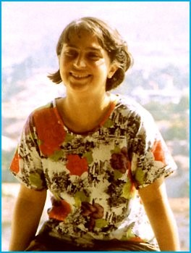

Grazie perché mi ami, perché tieni a far sentire la tua presenza in me. Sto sperimentando il tuo amore nel dolore e nella gioia. Veramente, sento che sto crescendo, ma la constatazione più bella è che lo sto facendo con Te. Sai, mi sto rendendo conto che scoprirti è più semplice perché mi voglio mettere ad amare, ma è molto duro superare i miei limiti, morire a me stessa. A volte ho voglia di essere Maria veramente, ma mi blocco di fronte alla specchio in cui vedo me stessa. Mi manca l’umiltà e mi chiedo come fai ad amarmi ugualmente, ma la risposta la trovo sempre: Tu sei Amore! Mi ami al punto tale che hai suscitato in me la voglia di unirmi di più a Maria perché mi tenga stretta a Te. Anche stare in cappella, sola a parlare con Te è stato bello! È bello sapere che Tu sei lì, anche nel tuo dolore più grande, sulla croce, nell’abbandono più totale, pronto ad ascoltarmi e ad amarmi! E poi oggi è stato bello ripercorrere le tappe della vita di Maria perché mi sembrava un po’ di viverle di nuovo con Lei. È stato un riscoprire questa figura di Madre pronta a tutto, a morire a se stessa per suo figlio e quindi per noi. Mi chiedo: se Dio avesse scelto me, avrei saputo dire il mio sì come ha fatto Lei? Non lo so.

So solo che Tu mi chiedi qualcosa, ma che non riesco a capire; però ho fiducia in Te quando dici: “A chi mi ama mi manifesterò”. Ed io sono contenta perché continui a manifestarmi la tua tenerezza per me, ed io non posso fare altro che dirti che ti adoro e sei il mio Dio Amore!

(Santa Scorese)

PREGHIAMO INSIEME

Tutti Santa Maria, donna dell’ultima ora,

quando giungerà per noi la grande sera

e il sole si spegnerà nei barlumi del crepuscolo,

mettiti accanto a noi perché possiamo affrontare la notte.

È un’esperienza che hai già fatto con Gesù:

piantati sotto la nostra croce e

sorvegliaci nell’ora delle tenebre.

Liberaci dallo sgomento del baratro.

Pur nell’eclisse, donaci trasalimenti di speranza.

Che la morte, comunque, ci trovi vivi!

Quando pure per noi

giungerà il momento di consegnarci al Padre,

e nessuno dei presenti sarà in grado di rispondere ormai

ai nostri richiami,

e sprofonderemo in quella solitudine

che neppure le persone più care potranno riempire,

offrici il tuo capo come ultimo guanciale.

Disponici al grande viaggio.

Aiutaci ad allentare gli ormeggi senza paura.

Sbriga tu stessa le pratiche del nostro passaporto.

Aiutaci a saldare, con i segni del pentimento

e con la richiesta di perdono,

le ultime pendenze nei confronti della giustizia di Dio.

Mettici in regola le carte perché,

giunti alla porta del paradiso,

essa si spalanchi al nostro bussare.

Ed entreremo finalmente nel Regno.

(don Tonino Bello)

CANONE

Adoremus te Christe, benedicimuns tibi

quia per crucem tuam redemisti mundum.

Ottava Stazione

IL VOLTO DELLA CONSEGNA

Sac. Contempliamo in te, o Cristo, il Volto della misericordia del Padre.

Tutti Il suo Amore è per sempre!

Dal Vangelo secondo Luca (23, 44-46)

Era verso mezzogiorno, quando il sole si eclissò e si fece buio su tutta la terra fino alle tre del pomeriggio. Il velo del tempio si squarciò nel mezzo. Gesù, gridando a gran voce, disse: «Padre, nelle tue mani consegno il mio spirito». Detto questo spirò.

Un volto una voce

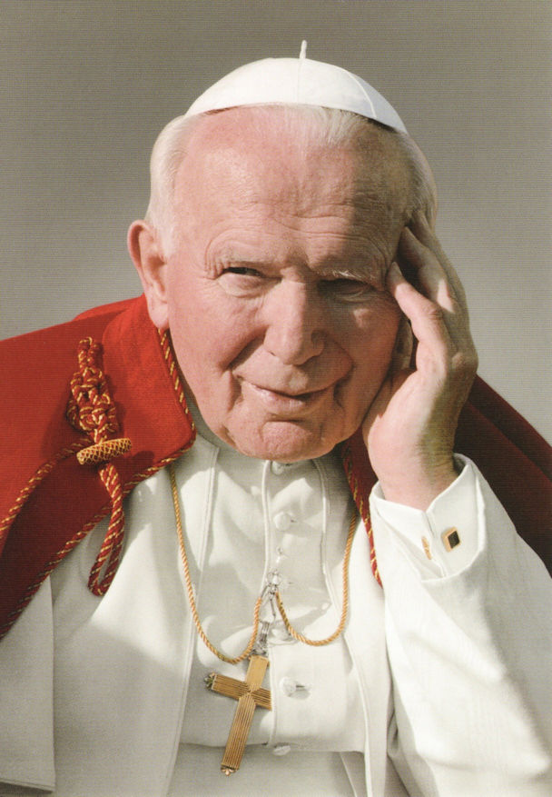
L'Eucaristia è il sacramento della presenza di Cristo che si dona a noi perché ci ama. Egli ama ciascuno di noi in maniera personale ed unica nella vita concreta di ogni giorno: nella famiglia, tra gli amici, nello studio e nel lavoro, nel riposo e nello svago. Ci ama quando riempie di freschezza le giornate della nostra esistenza e anche quando, nell'ora del dolore, permette che la prova si abbatta su di noi: anche attraverso le prove più dure, infatti, Egli ci fa sentire la sua voce.

Sì, cari amici, Cristo ci ama e ci ama sempre! Ci ama anche quando lo deludiamo, quando non corrispondiamo alle sue attese nei nostri confronti. Egli non ci chiude mai le braccia della sua misericordia. Come non essere grati a questo Dio che ci ha redenti spingendosi fino alla follia della Croce? A questo Dio che si è messo dalla nostra parte e vi è rimasto fino alla fine? Celebrare l'Eucaristia "mangiando la sua carne e bevendo il suo sangue" significa accettare la logica della croce e del servizio. Significa cioè testimoniare la propria disponibilità a sacrificarsi per gli altri, come ha fatto Lui.

Di questa testimonianza ha estremo bisogno la nostra società, ne hanno bisogno più che mai i giovani, spesso tentati dai miraggi di una vita facile e comoda, dalla droga e dall'edonismo, per trovarsi poi nelle spire della disperazione, del non senso, della violenza. È urgente cambiare strada nella direzione di Cristo, che è anche la direzione della giustizia, della solidarietà, dell'impegno per una società ed un futuro degni dell'uomo.

Carissimi, ritornando alle vostre terre, mettete l'Eucaristia al centro della vostra vita personale e comunitaria: amatela, adoratela, celebratela, soprattutto la Domenica, giorno del Signore. Vivete l'Eucaristia testimoniando l'amore di Dio per gli uomini. (…) Guardando a voi, ai vostri giovani volti, al vostro entusiasmo sincero, voglio esprimere, dal profondo del cuore, un grazie sentito a Dio per il dono della giovinezza, che per mezzo vostro permane nella Chiesa e nel mondo. (…)

Voi porterete l'annuncio di Cristo nel nuovo millennio. Tornando a casa, non disperdetevi. Confermate ed approfondite la vostra adesione alla comunità cristiana a cui appartenete. Da Roma, dalla Città di Pietro e di Paolo, il Papa vi accompagna con affetto e, parafrasando un'espressione di Santa Caterina da Siena, vi dice: "Se sarete quello che dovete essere, metterete fuoco in tutto il mondo!" (San Giovanni Paolo II)

PREGHIAMO INSIEME

Tutti Il tuo volto, Signore, io cerco.

Il tuo volto cerchiamo tutti noi

che portiamo nel cuore il desiderio di te,

Signore nostro Gesù.

E tu ti presenti con un volto

che non ha apparenza né bellezza,

il volto di un uomo sconfitto e umiliato.

Signore, aiutaci a credere che il volto luminoso

che cerchiamo si manifesterà oltre le percosse;

che la tua gloria si farà strada

attraverso la corona di spine;

che la tua forza è nella mitezza

grazie alla quale sei segno della bontà del Padre.

Facci capire che non si giunge alla luce

se non passando attraverso la via del dono di sé,

attraverso la via dell’amore.

Fa’ che non smettiamo di credere

che il tuo volto luminoso è al di là,

e che la maschera del dolore non lo nega, ma lo genera.

E dona questa certezza a tutti coloro

che oggi continuano a portare sulle loro spalle

il carico di una croce pesante.

CANONE

Questa notte non è più notte davanti a te.

il buio come luce risplende

CONCLUSIONE

Lettore

Da uno scritto di don Tonino Bello, vescovo

In una chiesa c’è un grande crocifisso di terracotta. Il parroco, in attesa di sistemarlo definitivamente, l’ha addossato alla parete della sagrestia e vi ha apposto un cartoncino con la scritta: collocazione provvisoria.

La scritta, che in un primo momento avevo scambiato come intitolazione dell’opera, mi è parsa provvidenzialmente ispirata, al punto che ho pregato il parroco di non rimuovere per nessuna ragione il crocifisso di lì, da quella parete nuda, da quella posizione precaria, con quel cartoncino ingiallito.

Collocazione provvisoria. Penso che non ci sia formula migliore per definire la Croce. La mia, la tua croce, non solo quella di Cristo. Coraggio, allora, tu che soffri inchiodato su una carrozzella. Abbi fiducia, tu che bevi al calice amaro dell'abbandono. Non imprecare, sorella, che ti vedi distruggere giorno dopo giorno da un male che non perdona. Asciugati le lacrime, fratello, che sei stato pugnalato alle spalle da coloro che ritenevi tuoi amici. Non tirare i remi in barca, tu che sei stanco di lottare e hai accumulato delusioni a non finire. Non abbatterti, fratello povero, che non sei calcolato da nessuno, che non sei creduto dalla gente e che, invece del pane, sei costretto a ingoiare bocconi di amarezza.

Coraggio. La tua Croce, anche se durasse tutta la vita, è sempre "collocazione provvisoria". Il calvario, dove essa è piantata, non è zona residenziale. Anche il Vangelo ci invita a considerare la provvisorietà della Croce. "Da mezzogiorno fino alle tre del pomeriggio, si fece buio su tutta la terra". Da mezzogiorno alle tre del pomeriggio.

Ecco le sponde che delimitano il fiume delle lacrime umane. Da mezzogiorno alle tre del pomeriggio. Solo allora è consentita la sosta sul Golgota. Al di fuori di quell'orario c'è divieto assoluto di parcheggio. Dopo tre ore, ci sarà la rimozione forzata di tutte le croci. Una permanenza più lunga sarà considerata abusiva anche da Dio.

Coraggio, fratello che soffri. C'è anche per te una deposizione dalla croce. Coraggio, tra poco, il buio cederà il posto alla luce, la terra riacquisterà i suoi colori verginali, e il sole della Pasqua irromperà tra le nuvole in fuga.

PREGHIERA CORALE

Tutti Signore Gesù, al termine del cammino

che attraverso la notte del tuo dolore

ci ha condotti alla luce del giorno nuovo ed eterno,

facci vincere tutto ciò che ci trattiene

al di qua della tua luce.

Dacci lo sguardo di chi sa vedere, al di là,

l’invisibile disegno di un mondo in pace

e di un’umanità riconciliata.

Dacci cuore e mani coraggiosi,

disposti a operare per esso,

rendici giorno per giorno testimoni credibili del tuo amore.

Solo così diremo a tutti che tu sei risorto

e terremo viva la speranza della terra. Amen.

BENEDIZIONE

CANTO FINALE

IN CRISTO, LA CHIESA, VOLTO DELLA MISERICORDIA
Da Gerusalemme a Gerico (Lc10,30)

QUARESIMA DI CARITÀ 2016

“Vieni in nostro aiuto, o Padre misericordioso,
perché possiamo sempre vivere e agire in quella carità
che spinse il Cristo tuo Figlio a dare la vita per noi”.
Come indicato dal nostro Arcivescovo nella traccia pastorale, viviamo questo Tempo di Quaresima e di Pasqua mettendoci in cammino sull’esempio di Gesù, che, “ancor oggi come buon samaritano viene accanto ad ogni uomo piagato nel corpo e nello spirito e versa sulle sue ferite l’olio della consolazione e il vino della speranza. Cristo è il buon samaritano presentato dalla parabola; la sua carità è la sua vita donata per noi”.
Come Caritas diocesana, ci permettiamo di offrire una semplice proposta, da arricchire e/o integrare secondo le esigenze della comunità parrocchiale, che, all’interno del ricco panorama di questo Giubileo straordinario della Misericordia, ci aiuti a camminare insieme.
L’esperienza del Giubileo ci ha richiamati all’importanza del pellegrinaggio come «stimolo alla conversione» attraverso la Misericordia, e simbolicamente per noi come desiderio di compiere il cammino da Gerusalemme a Gerico, facendoci prossimi di quanti il Signore ci dona di incontrare.
Le “porte sante” che il Santo Padre ci invita ad attraversare, oltre a quelle delle Basiliche maggiori e quelle che straordinariamente ha chiesto di aprire nelle Cattedrali o nei Santuari di ogni Chiesa diocesana, sono anche quei luoghi che ci permettono di «lasciarci abbracciare dalla misericordia di Dio» e che favoriscono l’impegno «ad essere misericordiosi con gli altri come il Padre lo è con noi».

- La nostra proposta, Cammini di Misericordia, prevede che ogni comunità parrocchiale possa decidere di vivere una giornata di pellegrinaggio sui luoghi del servizio della nostra Diocesi. Potrete visitare una casa di riposo per anziani, per disabili, una comunità per tossicodipendenti, una mensa, il carcere; vivere il cammino verso questi luoghi come segno di pellegrinaggio accompagnandolo con la preghiera e il digiuno.
La nostra equipe di Caritas diocesana, si rende disponibile, domenica 13 marzo e nelle domeniche 3 e 17 Aprile, Le Domeniche della Carità, per accompagnarvi in questo pellegrinaggio laddove scegliate di farlo nei servizi diocesani (Mensa, Dormitorio, Centro d’Ascolto Diocesano)
Per aderire all’iniziativa “Le Domeniche della Carità” scrivere una mail all’indirizzo info@caritasbaribitonto.it entro e non oltre il 22 febbraio 2016.
- Vi suggeriamo anche, in questi tempi forti che ci accingiamo a vivere di leggere personalmente e di proporre alla riflessione comunitaria, i seguenti testi:
- “Con viscere di Misericordia” – don Tonino Bello – ed INSIEME
- “Amare”- David Maria Turoldo – ed san Paolo

- Come da tradizione, nella IV domenica di Quaresima (dunque il prossimo 6 marzo) si celebrerà la Quaresima di Carità; quest’anno, quanto raccolto in tutte le Celebrazioni Eucaristiche, sarà interamente devoluto, come indicato dall’Arcivescovo, per l’opera missionaria in Etiopia, realizzata attraverso don Leonardo D’Alessandro, sacerdote della nostra diocesi.

In occasione del Giubileo della Misericordia e su invito della Conferenza episcopale Italiana, è nata la campagna “Il diritto di rimanere nella propria terra”, cui partecipa anche Caritas Italiana, per promuovere e garantire a ciascuno il diritto di restare nel proprio Paese vivendo in modo dignitoso. Il Consiglio Permanente della CEI ha approvato un vademecum con una serie di indicazioni pratiche per le Diocesi italiane circa l’accoglienza dei richiedenti asilo e rifugiati in Italia ma anche per la solidarietà con i paesi di provenienza dei migranti. Nell’anno giubilare le Chiese in Italia si impegneranno a sostenere piccoli o grandi progetti “nei Paesi di provenienza dei migranti in fuga da guerre, fame, disastri ambientali, persecuzioni politiche e religiose». All’interno di questo solco si inserisce anche la nostra Chiesa Diocesana.

Quanto raccolto potrà giungere alla Caritas diocesana nei seguenti modi:

- in Curia presso l’Economato diocesano;

- tramite bonifico: IBAN IT80P0306704000000000007986
Arcidiocesi Bari-Bitonto/Caritas diocesana – Causale: Quaresima di Carità 2016;

- tramite ccp: 000011938701 Caritas diocesana – Causale: Quaresima di carità 2016.

Restiamo a disposizione per ogni eventualità e auguriamo a voi e alle vostre realtà ecclesiali un autentico cammino verso la Pasqua.

Un fraterno saluto.
d. Vito Piccinonna
e l’Equipe diocesana

VA’ E ANCHE TU FAI COSÌ

Adorazione Eucaristica Vocazionale
Giovedì Santo 2016
Centro Diocesano Vocazioni

Guida:

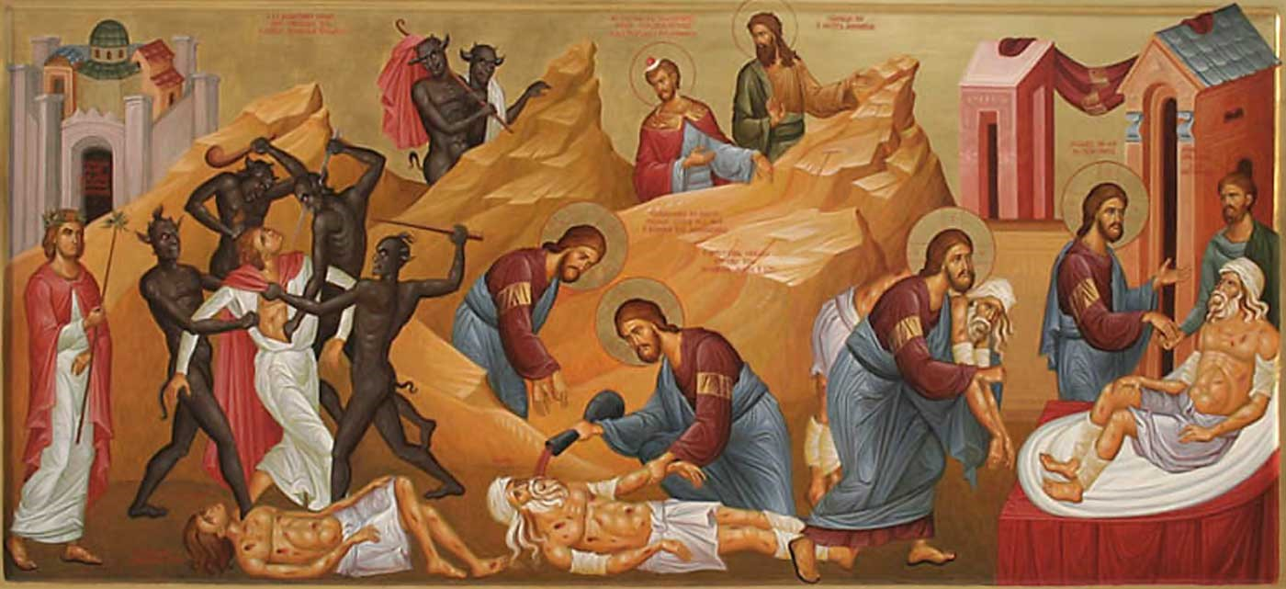
Abbiamo da poco celebrato l’Eucaristia, memoriale della sua vita donata nel segno del pane spezzato e del vino versato per l’alleanza e la riconciliazione del mondo. In questa adorazione, desideriamo continuare la nostra lode, per il dono che ci fa essere Chiesa. Vogliamo impegnarci a non avere gli occhi “appesantiti dal sonno”, come quelli di Pietro, Giacomo e Giovanni, per restare desti in un’atmosfera tutta contemplativa: i nostri sensi non riusciranno mai comprendere in pienezza il mirabile Mistero d’Amore che ci sta dinanzi!
Ringraziamo il Signore per essersi donato a noi in maniera totale e definitiva: riconosciamoLo vivo e presente in mezzo a noi, adesso, qui… e adoriamoLo! In questo spazio di grande intimità con il nostro Signore e Maestro, mediteremo sulla vicenda del buon Samaritano, l’uomo straniero che mosso a compassione si prende cura di un povero malcapitato sulla via tra Gerusalemme e Gerico.
Gesù è il buon Samaritano, è l'uomo più prossimo ad ogni uomo e a tutti gli uomini.
Il brano si conclude con questa indicazione rivolta a noi oggi: “fa' anche tu lo stesso”! La grandezza della vocazione cristiana risiede nel fatto che Gesù non ci dice: “va’ e insegna anche tu lo stesso", ma “va’ e anche tu fa' lo stesso". Questa frase la dovremmo tener presente nella nostra mente e nel nostro cuore durante tutti i giorni. Una frase che possiede un potenziale enorme di creatività, capace di inventare il futuro, di forgiare un mondo nuovo e migliore, perché come ci ricorda Papa Francesco, la nostra Chiesa possa diventare “casa di misericordia”, terra fertile dove ogni vocazione può germogliare, crescere e portare frutto.
Tutta la nostra vita e racchiusa in un verbo «Ama»!
Declinare questo verbo nella forma presente ci fa acquisire lo stile di Cristo buon Samaritano.

CANTO
(scelto dal repertorio comunitario che sia adatto alla preghiera di adorazione)

Sac. Nel nome del Padre, del Figlio e dello Spirito Santo
Tutti Amen.
Sac. Signore, ti ringraziamo per averci riuniti con te
Tutti Noi vogliamo adorarti , Signore Gesù.

Sac. Signore, questo stare insieme ci porti ad amare di più e a crescere come Chiesa
Tutti Noi vogliamo imitarti, Signore Gesù.

Sac. Signore, Ti diciamo grazie perché ci nutri con il tuo amore
Tutti noi vogliamo amarti, Signore Gesù.

INVOCAZIONE DELLO SPIRITO SANTO

Rit. Dona a noi il tuo Spirito Signore

Lett. 1 Signore, sono io la persona che tu vuoi incontrare questa sera!
Tu, che mi ami da sempre, ti affidi alla mia libertà e mi chiami.
Donami il tuo Spirito santo, perché io sappia ascoltarti!

Lett. 2 Signore, tu mi chiami perché mi conosci nel profondo,
io posso risponderti solo perché tu mi dai fiducia.
Non conta quello che ho fatto finora; se sono bravo o buono, ricco o povero.
Donami il tuo Spirito santo, perché sappia risponderti generosamente e senza esitazioni.

Lett. 3 Signore, tu ti avvicini a me ancora una volta e mi chiami. La tua chiamata è esigente.
Io. Invece, sono solito scappare: mille scuse, l’età, l’insicurezza, la paura, l’incoerenza.
Donami il tuo Spirito santo, che mi dia il coraggio di sceglierti e di seguirti.

Lett. 2 Signore, tu mi chiami alla gioia e alla pace. Anch’io sento nel profondo queste aspirazioni.
So che in me la pace si realizza solo quando ti avrò detto: “Eccomi, Signore!”.
Donami il tuo Spirito santo, perché sappia rispondere alla chiamata.

Breve silenzio di adorazione

I momento
CHI È IL MIO PROSSIMO?

Dal Vangelo secondo Luca (10, 29-37)
Quel dottore della legge, volendosi giustificare, disse a Gesù: «E chi è mio prossimo?». Gesù riprese: «Un uomo scendeva da Gerusalemme a Gerico e cadde nelle mani dei briganti, che gli portarono via tutto, lo percossero a sangue e se ne andarono, lasciandolo mezzo morto. Per caso, un sacerdote scendeva per quella medesima strada e, quando lo vide, passò oltre. Anche un levita, giunto in quel luogo, vide e passò oltre. Invece un Samaritano, che era in viaggio, passandogli accanto, vide e ne ebbe compassione. Gli si fece vicino, gli fasciò le ferite, versandovi olio e vino; poi lo caricò sulla sua cavalcatura, lo portò in un albergo e si prese cura di lui. Il giorno seguente, tirò fuori due denari e li diede all'albergatore, dicendo: «Abbi cura di lui; ciò che spenderai in più, te lo pagherò al mio ritorno». Chi di questi tre ti sembra sia stato prossimo di colui che è caduto nelle mani dei briganti?». Quello rispose: «Chi ha avuto compassione di lui». Gesù gli disse: «Va' e anche tu fai così».

RIFLESSIONE
(La presente riflessione, come pure la seguente, va letta lentamente, facendola precedere e seguire da ampi spazi di silenzio, che permettano l’interiorizzazione della Parola ascoltata e la preghiera personale)

Questa notte tu,
annaspando nel buio delle tue incertezze,
vegliando nelle notte dell’ interminabile angoscia
dici: ”Chi mi è vicino? (Chi è il mio prossimo?)”
Dietro la domanda del dottore della legge,
si nasconde la ricerca affannosa e faticosa dell’uomo di ogni tempo:
“Chi mi ama? A me chi pensa?
Infatti nessuno può amare se stesso, né l’altro, né Dio,
se prima non ha sperimentato la vicinanza di chi lo ama.
È l’amore sperimentato e donato che rende buono il cuore
e ti apre alla benevolenza verso chi ti è prossimo, vicino.

Lui è il Buon Samaritano, è il Misericordioso, ti vede, si fa vicino alla tua vita, si commuove!

Ecco le azioni di questo Samaritano: vede il ferito, sente compassione, si avvicina, fascia le sue ferite, lo carica sulla sua cavalcatura, lo porta in una locanda, si prende cura di lui, paga l’albergatore.
Egli fa tutto quello che può per il malcapitato.
Si lascia coinvolgere dall’incontro e dalle necessità dell’altro e se ne fa carico fino in fondo.
La vita dell’altro conta più del suo viaggio.
Egli non rinuncia al suo viaggio, ma include l’altro nella sua vita, senza cessare quanto si era proposto, senza rinunciare a quello che è e vuole essere, ai suoi progetti, al suo andare; con questa inclusione dell’altro non perde nulla, ma arricchisce se stesso!

Con quale atteggiamento?
…ne ebbe compassione

È il verbo che letteralmente significa l’aprirsi delle viscere e che traduce un verbo ebraico indicante gli spasmi delle viscere materne, che una donna avverte quando teme per la vita del figlio che ha in grembo.
Il Samaritano prova per quello sconosciuto lo stesso dolore e vive tutto ciò che si fa quando non c’è più alcuna barriera, alcuna estraneità.
Tutto è sperimentato all’interno di una profonda, misteriosissima intimità, la stessa intimità che c’è tra padre e figlio, e che è esclusivamente dettata dall’amore.
Mentre il dottore della legge poneva il problema su chi fosse il prossimo da amare; Gesù risponde ponendo l’accento su come amare.
Ecco la grande opera del Samaritano: non semplicemente aver salvato un uomo, ma averlo salvato solo perché uomo, considerandolo “prossimo”, “fratello”.
È questa la radice della carità: un profondo umanesimo.

CANTO

II momento
UNA LOCANDA DI MISERICORDIA

DAL MESSAGGIO DI PAPA FRANCESCO
PER LA 53ª GIORNATA MONDIALE DI PREGHIERA PER LE VOCAZIONI

Cari fratelli e sorelle, come vorrei che, nel corso del Giubileo Straordinario della Misericordia, tutti i battezzati potessero sperimentare la gioia di appartenere alla Chiesa! E potessero riscoprire che la vocazione cristiana, così come le vocazioni particolari, nascono in seno al popolo di Dio e sono doni della divina misericordia. La Chiesa è la casa della misericordia, ed è la “terra” dove la vocazione germoglia, cresce e porta frutto.
Per questo motivo invito tutti voi, in occasione di questa 53ª Giornata Mondiale di Preghiera per le Vocazioni, a contemplare la comunità apostolica, e a ringraziare per il ruolo della comunità nel cammino vocazionale di ciascuno. Nella Bolla di indizione del Giubileo Straordinario della Misericordia ho ricordato le parole di san Beda il Venerabile, riferite alla vocazione di san Matteo: «Miserando atque eligendo» (Misericordiae Vultus, 8). L’azione misericordiosa del Signore perdona i nostri peccati e ci apre alla vita nuova che si concretizza nella chiamata alla sequela e alla missione. Ogni vocazione nella Chiesa ha la sua origine nello sguardo compassionevole di Gesù. La conversione e la vocazione sono come due facce della stessa medaglia e si richiamano continuamente in tutta la vita del discepolo missionario. […]
Desidero esortare tutti i fedeli ad assumersi le loro responsabilità nella cura e nel discernimento vocazionale. Quando gli apostoli cercavano uno che prendesse il posto di Giuda Iscariota, san Pietro radunò centoventi fratelli (cfr At 1,15); e per la scelta dei sette diaconi, fu convocato il gruppo dei discepoli (cfr At 6,2). San Paolo dà a Tito criteri specifici per la scelta dei presbiteri (Tt 1,5-9). Anche oggi, la comunità cristiana è sempre presente nel germogliare delle vocazioni, nella loro formazione e nella loro perseveranza. […]
Chiediamo al Signore di concedere a tutte le persone che stanno compiendo un cammino vocazionale una profonda adesione alla Chiesa; e che lo Spirito Santo rafforzi nei Pastori e in tutti i fedeli la comunione, il discernimento e la paternità e maternità spirituale.

RIFLESSIONE

Il Samaritano affida il malcapitato all’albergatore.
La parola “albergatore”, (albergo) vuol dire nel testo originale (dal greco pandochei),
“colui che tutti accoglie, la casa che tutti accoglie”.
Ci viene consegnata l’immagine della Chiesa come una locanda, del credente come un locandiere, pronto all’accoglienza, pronto a curare, sostenere, incoraggiare tutti coloro che chiedono di farne parte.
Il viaggio del Samaritano continua verso la sua meta, ma include fino alla fine il malcapitato.
Egli si occupa personalmente dell’uomo ferito prima di lasciare l’albergo e dopo la sua partenza tramite altri, fino al suo ritorno in cui promette ricompensa per quanto verrà fatto in favore dello sfortunato.
Attraverso il viaggio del Samaritano, Gesù rivela il senso della sua presenza sulla terra, e anche il futuro che lo riguarda. In quel viaggio c’è il suo viaggio; il suo progetto terreno, il suo ritorno al Padre e la sua prossima venuta gloriosa.
Il primo giorno d’albergo è la presenza terrena di Gesù in mezzo a noi, nel quale egli si è preso cura dell’umanità per salvarla. Il secondo giorno è il giorno della sua partenza da questo mondo per concludere il suo viaggio di ritorno al Padre: questa dipartita è caratterizzata dalla missione precisa che egli affida all’albergatore.
Che cosa deve fare? Deve aver cura dell’uomo, deve proseguire l’opera del Samaritano fino al suo ritorno!
Chi rappresenta questo albergatore?
È semplice la risposta: la Chiesa, i discepoli di Gesù, noi chiamati a operare sulla terra come Gesù e in nome di Gesù fino al suo ritorno.
Gesù il Samaritano, ha voluto portare l’uomo ferito nella casa che tutti accoglie, la casa della misericordia, e lì vuole che siano radunati tutti nel suo nome.
L’albergatore però non riceve solo un comando, ma anche un aiuto indispensabile: due denari. Questi (la fede e la speranza) sono la forza di Cristo risorto data alla Chiesa per operare in suo nome.
Con la stessa disponibilità, ma soprattutto con questa forza siamo chiamati a vivere!

PREGHIERA

Uomini Madre del silenzio,
che custodisci il mistero di Dio,
liberaci dall'idolatria del presente,
a cui si condanna chi dimentica.
Purifica gli occhi dei Pastori
con il collirio della memoria:
torneremo alla freschezza delle origini,
per una Chiesa orante e penitente.

Donne Madre della bellezza,
che fiorisce dalla fedeltà al lavoro quotidiano,
destaci dal torpore della pigrizia,
della meschinità e del disfattismo.
Rivesti i Pastori di quella compassione che unifica e integra:
scopriremo la gioia di una Chiesa serva, umile e fraterna.

Tutti Madre della tenerezza,
che avvolge di pazienza e di misericordia,
aiutaci a bruciare tristezze, impazienze e rigidità
di chi non conosce appartenenza.
Intercedi presso tuo Figlio
perché siano agili le nostre mani,
i nostri piedi e i nostri cuori:
edificheremo la Chiesa con la verità nella carità.
Madre, saremo il Popolo di Dio,
pellegrinante verso il Regno.
Amen. (Papa Francesco)

CANTO

III momento
DIO AMA CHI DONA CON GIOIA

Dai pensieri della Beata Madre Teresa di Calcutta
‘Io vedo Cristo in ogni persona che tocco, perché Egli ha detto: “Avevo fame, avevo sete, ero nudo, ero malato, ero sofferente, ero senza casa e voi mi avete assistito”. Tutto qui: ogni volta che do un pezzo di pane, lo do a Lui.
Ecco perché dobbiamo trovare un uomo che ha fame, che è nudo. Ecco perché siamo totalmente legati ai poveri. Solo in cielo conosceremo quale debito di riconoscenza abbiamo verso i poveri, perché grazie a loro avremo potuto amare Dio di più.
Essere veri cristiani significa accettare veramente Gesù e diventare un altro Cristo gli uni per gli altri. Nessuno venga a voi senza andarsene via migliore e più contento. Siate l’espressione vivente della gentilezza di Dio: gentilezza nel vostro viso, gentilezza nei vostri occhi, gentilezza nel vostro sorriso, gentilezza nel vostro modo di salutare. Nei bassifondi noi siamo luce della gentilezza di Dio per i poveri.
Dio ama chi dona con gioia e chi da’ con gioia da’ molto. Non lasciate mai che la tristezza riempia il vostro cuore al punto di farvi dimenticare la gioia di Gesù risorto.

PREGHIERA

Tutti Signore, fammi buon amico di tutti,
fa' che la mia persona ispiri fiducia:
a chi soffre e si lamenta,
a chi cerca luce lontano da Te,
a chi vorrebbe cominciare e non sa come,
a chi vorrebbe confidarsi
e non se ne sente capace.
Signore aiutami,
perché non passi accanto a nessuno
con il volto indifferente,
con il cuore chiuso,
con il passo affrettato.
Signore, aiutami ad accorgermi subito:
di quelli che mi stanno accanto,
di quelli che sono preoccupati e disorientati,
di quelli che soffrono senza mostrarlo,
di quelli che si sentono isolati senza volerlo.
Signore, dammi una sensibilità
che sappia andare incontro ai cuori.
Signore, liberami dall'egoismo,
perché Ti possa servire,
perché Ti possa amare,
perché Ti possa ascoltare
in ogni fratello che mi fai incontrare.
Amen

CANTO

Breve riflessione del Sacerdote
(dopo la riflessione del Sacerdote, se lo si ritiene opportuno, si può cantare un canto di adorazione, prima delle preghiere che seguono)

Sac. Signore Gesù, ci vogliamo unire a Te nell’amore più puro, perchè la costruzione del tuo Regno divenga la nostra passione. Aiutaci ed esaudisci le preghiere per i nostri fratelli. Diciamo insieme:
Tutti Signore, eterno sacerdote, ascoltaci.

Lett. Padre santo, ci hai dato il tuo Figlio come pastore e guida delle nostre anime, assisti il nostro Papa Francesco, il nostro Vescovo Francesco, il nostro parroco……, tutti i sacerdoti, i diaconi e le comunità che hai loro affidato, perché non manchi al gregge la sollecitudine dei pastori e al pastore la docilità del gregge. Preghiamo.

Lett. Conferma nella vocazione i religiosi, le religiose e tutti i consacrati, che hanno lasciato tutto per seguire il Cristo tuo Figlio, fa’ che siano un vangelo vivente sulle strade del mondo e una prova autentica della santità della Chiesa. Preghiamo.

Lett. Per i giovani candidati all’Ordine Sacro, per quanti riceveranno prossimamente il dono del diaconato e del presbiterato, per tutti i seminaristi e quanti udranno il tuo invito a seguirti più da vicino nella professione dei consigli evangelici, affinchè aprano il loro cuore alla tua voce amica che li chiama, siano animati dal tuo Spirito di discernimento e scoprano la bellezza e la grandezza della vita sacerdotale, religiosa e missionaria. Preghiamo.

Lett. Per tutti i membri del popolo di Dio, perché ciascuno sia fedele alla propria vocazione e si faccia promotore di tutte le vocazioni con la preghiera e l'azione. Preghiamo.

Lett. Perché lo Spirito Santo, fonte di ogni dono, ispiri ai cristiani e specialmente ai giovani, il desiderio di dedicarsi in maniera definitiva e radicale alla causa del Vangelo. Preghiamo

PREGHIAMO INSIEME

Tutti Signore Gesù, buon Pastore,
benedici le nostre comunità cristiane,
perché, attraverso l’ascolto attento e fedele della tua Parola,
il Mistero celebrato nella liturgia
e la carità generosa e feconda,
diventino il terreno favorevole
dove le vocazioni possano nascere e svilupparsi.

Illuminati e sostenuti dalla tua Parola,
ti preghiamo, in modo particolare, per i giovani
perché si pongano in attento ascolto della tua chiamata
e continuino ad arricchire la Chiesa con la loro risposta,
servendo con generosità i fratelli.

Ascolta, o Cristo, le nostre preghiere
per intercessione della Vergine Maria, Odegitria;
Lei, che ha accolto e risposto generosamente alla tua Parola,
sostenga con la sua presenza e il suo esempio
coloro che Tu chiami al dono
totale e gioioso della loro vita
per il servizio del tuo regno. Amen.
Mons. Francesco Cacucci
Arcivescovo di Bari-Bitonto

Sac. Il Signore ci ha donato il suo Spirito con la fiducia e la gioia dei figli diciamo insieme:
Tutti Padre nostro…

Sac. Signore Gesù, tu ci hai chiamati a seguirti
per portare a tutti gli uomini il Vangelo della salvezza.
Noi vogliamo rinnovare davanti a Te la nostra disponibilità.
Tu donaci la grazia di perseverare.
Ti preghiamo, conservaci nel tuo amore ora e per tutti i giorni della nostra vita.
Tu sei Dio e vivi e regni con Dio Padre, nell’unità dello Spirito Santo,
per tutti i secoli dei secoli.
Tutti Amen

